**“REGISTRO GUERRERENSE DE BIOPSIAS RENALES”**

PROTOCOLO DE TESIS QUE PRESENTA

**TESISTA**

**MPSS. SÁNCHEZ RIOS CYNTHIA**

PARA OBTENER EL TÍTULO DE

**MÉDICO CIRUJANO**

DIRECTOR DE TESIS

**DR. EDUARDO ÁLVAREZ SANDOVAL**

CO-DIRECTOR DE TESIS

**DR. SAÚL LÓPEZ SILVA**

SINODALES:

Dr. José Octavio Domínguez Reyes

Dr. Alejandro García Larumbe

M.I. Norma Ivonne Bello Galeana

**ACAPULCO DE JUÁREZ, GUERRERO, JULIO DE 2016.**

ÍNDICE

I. FIGURAS III

II. CUADROS V

III. ABREVIATURAS V

IV. ANEXOS VI

V. RESUMEN VII

1. INTRODUCCIÓN 1

**1.1 Marco teórico** 1

**1.1.1 La biopsia renal** 2

**1.2 Introducción y técnicas** 2

**1.2.1 Biopsia renal percutánea** 2

**1.2.2 La biopsia renal percutánea como método diagnóstico** 2

**1.2.3 Técnica de biopsia renal percutánea** 3

**1.3 Biopsia renal con técnica quirúrgica abierta** 4

**1.3.1 Técnica de biopsia renal con técnica quirúrgica abierta** 4

**1.4** **Biopsia renal transvenosa por vía yugular** 5

**1.5 Biopsia renal laparoscópica** 6

**1.6 Principios generales de manipulación, transporte y almacenamiento** 7

**1.7** **Procesamiento: Microscopía de Luz, Inmunofluoresencia, Microscopía electrónica** 8

**1.7.1** **Microscopía de Luz** 8

**1.7.2** **Inmunofluorescencia** 8

**1.7.3** **Microscopía electrónica** 9

**1.8** **Indicaciones** 10

**1.9** **Contraindicaciones** 11

**1.10 Complicaciones** 12

**1.11 PLANTEAMIENTO DEL PROBLEMA** 13

**1.12** **JUSTIFICACIÓN** 14

**1.13** **OBJETIVOS** 15

**1.13.1 Objetivo General:** 15

**1.13.2 Objetivos Específicos:** 15

2 METODOLOGÍA 16

**2.1 Tipo de estudio** 16

**2.2 Población y muestra** 16

**2.3 Criterios de inclusión y de exclusión del RGBR:** 16

**2.3.1 Criterios de inclusión del RGBR:** 16

**2.3.2 Criterios de exclusión del RGBR:** 16

**2.4 Variables a considerar en el RGBR:** 16

**2.4.1 Variables epidemiológicas** 16

**2.4.2 Variables clínicas** 16

**2.4.3 Variables de laboratorio** 16

**2.4.4 Variables histopatológicas** 17

**2.4.5 Otras** 17

**2.4.6** **Imagen** 18

**2.5 Técnica e instrumento** 18

**2.6 Procedimiento** 18

**2.7** **Análisis estadístico** 18

**2.8 ASPECTOS ÉTICOS** 19

3 RESULTADOS 20

**3.1 REVISIÓN DE ESTRUCTURA Y OPERACIÓN DE OTROS REGISTROS DE BIOPSIAS RENALES.** 20

**3.2 PROPUESTA DE OPERACIÓN DEL REGISTRO GUERRERENSE DE BIOPSIAS RENALES.** 23

**3.3** **HOJA DE COLECCIÓN DE DATOS** 36

**3.4 RESULTADOS DE BIOPSIAS DEL REGISTRO GUERRERENSE DE BIOPSIAS RENALES.** 38

4 DISCUSIÓN 46

5 CONCLUSIONES 49

6 ANEXOS 50

**6.1 Análisis de requerimientos** 50

**6.2 Cuadro de variables** 62

7 REFERENCIAS BIBLIOGRÁFICAS 72

1. **FIGURAS**

|  |  |
| --- | --- |
|  | PÁG. |
| Figura 1. Indicaciones de biopsia renal según síndromes clínicos | 19 |
| Figura 2. Indicaciones de biopsia renal | 19 |
| Figura 3. Contraindicaciones biopsia renal percutánea | 20 |
| Figura 4 Pantalla de inicio RGBR | 32 |
| Figura 5 Mensaje de Bienvenido | 32 |
| Figura 6. Mensaje de Datos Incorrectos | 33 |
| Figura 7. Pantalla principal RGBR | 33 |
| Figura 8. Buscar biopsia | 34 |
| Figura 9. Pestaña Datos del paciente | 34 |
| Figura 10. Pestaña Clínica y laboratorios | 35 |
| Figura 11. Pestaña Anatomía Patológica | 35 |
| Figura 12. Pestaña Otras | 36 |
| Figura 13. Pestaña Imagen | 36 |
| Figura 14. Seleccionar imagen | 37 |
| Figura 15. Imagen | 37 |
| Figura 16. Botón Guardar | 38 |
| Figura 17. Vista base de datos | 38 |
| Figura 18. Agregar Nuevo Registro | 39 |
| Figura 19. Ingresar datos de biopsia | 39 |
| Figura 20. Borrar biopsias | 40 |
| Figura 21. Borrar registro | 40 |
| Figura 22. Reporte por paciente | 41 |
| Figura 23. Elegir reporte por paciente | 41 |
| Figura 24. Imprimir | 42 |
| Figura 25. Calculadora CKD-EPI | 42 |
| Figura 26. Calculadora MDRD | 43 |
| Figura 27. Reporte comorbilidad asociada | 43 |
| Figura 28. Reporte biopsia por nefrólogo | 44 |
| Figura 29. Año en que se realizó la biopsia renal | 47 |
| Figura 30. Medio en que se realizó la biopsia renal | 48 |
| Figura 31. Región de procedencia del Estado del paciente | 48 |
| Figura 32. Nefrólogo que realizó la biopsia renal | 49 |
| Figura 33. Número de rebiopsia | 49 |
| Figura 34. Sexo del paciente | 50 |
| Figura 35. Rango de edad del paciente biopsiado | 50 |
| Figura 36. Biopsias de acuerdo a comorbilidad asociada | 51 |
| Figura 37. Síndrome clínico pre-biopsia | 51 |
| Figura 38. Biopsia renal de acuerdo a número de glomérulo | 52 |
| Figura 39. Biopsia renal de acuerdo a diagnóstico | 53 |
| Figura 40. Función renal al momento de la biopsia | 53 |
| Figura 41. Complicaciones menores | 54 |
| Figura 42. Complicaciones mayores | 54 |

1. **CUADROS**

|  |  |
| --- | --- |
|  | PÁG |
| Cuadro 1. Complicaciones de la biopsia renal | 21 |
| Cuadro 2. Estructura y operación de otros registros de biopsias renales | 29 |
| Cuadro 3. Hoja de colección de datos | 45 |

1. **ABREVIATURAS**

|  |  |
| --- | --- |
|  |  |
| Ac Anti DNA | Anticuerpos Anti Núcleo |
| Ac Anti Smith | Anticuerpos anti-Sm actúan contra las proteínas Sm que se encuentran en el núcleo de las células |
| Ac VHB | Anticuerpos para Virus de la Hepatitis B |
| Ac VIH | Anticuerpos para Virus de Inmunodeficiencia Humana |
| Ác. | Ácido |
| AgS VHB | Antígeno de superficie de la Hepatitis B o antígeno Australia |
| BR | Biopsia Renal |
| BRP | Biopsia Renal Percutánea |
| C3 | Componente 3 del Complemento |
| C4 | Componente 4 del Complemento |
| C-ANCAS | Patrón de Fluorescencia Perinuclear de los Anticuerpos Anticitoplasma de Neutrófilos |
| Cd. | Ciudad |
| CKD-EPI | Chronic Kidney Disease Epidemiology Collaboration (Colaboración Epidemiológica de la Enfermedad Renal Crónica) |
| Cols. | Colaboradores |
| DANYBIR | Dansk Nyrebiopsi Register (Registro Danés de Biopsias Renales) |
| dL | Decilitros |
| DM | Diabetes Mellitus |
| Dr. | Doctor |
| Dra. | Doctora |
| EG | Enfermedades Glomerulares |
| EGO | Examen General de Orina |
| EHFS | Esclero-hialinosis Focal y Segmentaria |
| Ej. | Ejemplo |
| ERC | Enfermedad Renal Crónica |
| Etc. | Etcétera |
| GEFyS | Glomérulo Esclerosis Focal y Segmentaria |
| GNDP/GNPD | Glomérulo Nefritis Difusa Proliferativa |
| GNL | Glomérulo Nefritis Lúpica |
| GNM | Glomérulo Nefritis Membranosa |
| GNS | Glomerulonefritis Secundarias |
| GP | Glomerulopatías |
| gr | Gramo |
| HAS | Hipertensión Arterial Sistémica |
| HE | Hematoxilina-Eosina |
| IF | Inmunofluorescencia |
| IFG | Índice de Filtrado Glomerular |
| IgA | Inmunoglobulina A |
| IMSS | Instituto Mexicano del Seguro Social |
| IRC | Insuficiencia Renal Crónica |
| KDIGO | Kidney Disease: Improving Global Outcomes (Enfermedad Renal: Mejora de los Resultados Globales) |
| L | Litro |
| LES | Lupus Eritematoso Sistémico |
| LGM | Lesión Glomerular Mínima |
| m2 | Metros Cuadrados |
| MDRD | Modification of Diet in Renal Disease (Modificación de la dieta en la enfermedad renal) |
| ME | Microscopía Electrónica |
| min | Minuto |
| ml | Mililitros |
| mm | Milímetros |
| NIgA | Nefropatía por IgA |
| No. | Número |
| OCT | Optimum Cutting Temperature (Temperatura de Corte Óptima) |
| P-ANCAS | Patrón de Fluorescencia Citoplasmático de los Anticuerpos Anticitoplasma de Neutrófilos |
| PAS | Ácido Periódico de Schiff |
| RBR | Registros de Biopsias Renales |
| RGBR | Registro Guerrerense de Biopsias Renales |
| SN | Síndrome Nefrótico |
| SPSS | Statistical Product and Service Solutions (Soluciones estadísticas de productos y servicios) |
| TP | Tiempo de Protrombina |
| TPT | Tiempo Parcial de Tromboplastina |
| UAGro | Universidad Autónoma de Guerrero |
| UAMED | Unidad Académica de Medicina |
| vs | Versus |

1. **ANEXOS**

|  |  |
| --- | --- |
|  | PÁG |
| Anexo 1. Análisis de requerimientos | 50 |
| Anexo 2: Cuadro de variables | 62 |

# RESUMEN

**INTRODUCCIÓN:** La biopsia renal continúa siendo el principal método diagnóstico de la enfermedad renal cuando por otros métodos es imposible tener un diagnóstico preciso. Esto favorece la obtención de evidencia histológica del tipo de lesión, naturaleza, sitio, severidad y extensión de la enfermedad renal. Así mismo permite orientar el tratamiento adecuado y en consecuencia la prevención de la progresión futura de la enfermedad.

**MATERIAL Y MÉTODOS:** Es un desarrollo tecnológico con aplicación clínica con el cual se realizó un estudio observacional, transversal y retrospectivo de todas las biopsias renales (percutáneas, laparoscópicas o abiertas) realizadas por nefrólogos en el Estado de Guerrero tanto en medio institucional como en el privado durante el periodo Enero 2000 - Diciembre 2015 que contaran con la información requerida.

**RESULTADOS:** El número de biopsias realizadas fue de 44 biopsias. El 100% fue por vía percutánea y de riñones nativos. La mayor parte de los pacientes proceden de las regiones de Acapulco (29%) y Costa Chica (20%). El 97.7% de las 44 biopsias renales se realizó de primera ocasión, solo un paciente se realizó una segunda biopsia como seguimiento de su nefropatía. El 56% de las biopsias renales se realizó en mujeres y el 43.1% en hombres. El rango de edad en que se realizaron las biopsias renales fue desde los 10-65 años, entre los 30-60 años se realizó el 63.6%. La mitad de los pacientes no presentaba ninguna patología asociada. El principal síndrome clínico previo a la biopsia renal fue el síndrome nefrótico con un 72.7%, seguido por anormalidades urinarias persistentes con un 6.8%. La prevalencia de glomerulonefritis primarias en las 44 biopsias renales fue de 31 de 44 biopsias (70%), siendo la glomerulonefritis más prevalente la glomeruloesclerosis focal y segmentaria en 12 de 31 biopsias (38%). La prevalencia de glomerulonefritis secundaria fue de 13 de 44 biopsias (30%), la enfermedad sistémica que condicionó glomerulonefritis secundaria fue el Lupus eritematosos generalizado con 5 de 13 biopsias (38%). En el análisis de la prevalencia de complicaciones, se documentó que la hematuria microscópica fue la complicación menor más prevalente 22 de 44 biopsias renales (50%). No hubo ninguna complicación mayor. En cuanto a los resultados sobre la función renal al momento de la biopsia, 13 pacientes (29.5%) se encontraban en Estadio 1 de la Enfermedad Renal Crónica.

**DISCUSIÓN:** Los hallazgos reportados son consistentes con los publicados en otras series de casos, sin embargo, encontramos un mayor porcentaje en algunos donde predomina el hematoma perirenal sobre la hematuria post biopsia, caso contrario a nuestro estudio. Como también el compromiso de la función renal que podría sugerir que los pacientes son remitidos tardíamente a consulta de nefrología siendo retenidos en otros niveles de atención, en nuestra investigación la mayoría de los pacientes se encontraban en el estadio 1 de la enfermedad renal crónica.

**CONCLUSIONES**: Nuestro estudio constituye un esfuerzo entre los diferentes nefrólogos interesados en nuestro Estado de Guerrero y la Unidad Académica de Medicina de la Universidad Autónoma de Guerrero para iniciar el Registro Guerrerense de biopsias renales. Se realizaron un total de 44 biopsias renales percutáneas.

**PALABRAS CLAVE:** Biopsia renal, nefrología, nefropatología, Guerrero, riñón.

**ABSTRACT**

**INTRODUCTION:** Renal biopsy remains the main method of diagnosis of kidney disease when other methods is impossible to have an accurate diagnosis. This favors obtaining histological evidence of injury type, nature, site, severity and extent of renal disease. It also allows the appropriate treatment and therefore the prevention of future disease progression.

**MATERIAL AND METHODS:** It is a technological development with clinical application with which an observational, cross-sectional and retrospective study of all renal biopsies (percutaneous, laparoscopic or open) made by nephrologists in the state of Guerrero was performed in both institutional environment and the private during the period January 2000 - December 2015 will have the required information.

**RESULTS:** The number of biopsies was 44 biopsies. 100% was percutaneously and native kidneys. Most patients come from the regions of Acapulco (29%) and Costa Chica (20%). 97.7% of the 44 renal biopsy was performed first time, only one patient a second biopsy as a follow up of his kidney disease was performed. 56% of renal biopsies performed on women and 43.1% for men. The age range in which renal biopsies were performed was from 10-65 years, between 30-60 years 63.6% was performed. Half of the patients did not present any associated pathology. The main clinical syndrome prior to renal biopsy was nephrotic syndrome with 72.7%, followed by persistent urinary abnormalities with 6.8%. The prevalence of primary glomerulonephritis in renal biopsies was 44 of 44 biopsies (70%) 31, the most prevalent glomerulonephritis focal segmental glomerulosclerosis in 12 of 31 biopsies (38%). The prevalence of secondary glomerulonephritis was 13 of 44 biopsies (30%), the systemic disease that was conditioned glomerulonephritis secondary generalized it was Lupus Erythematosus with 5 of 13 biopsies (38%). In the analysis of the prevalence of complications documented that microscopic hematuria was the lowest most prevalent complication 22 of 44 renal biopsies (50%). There was no major complication. As for the results on renal function at the time of biopsy, 13 patients (29.5%) were in stage 1 of chronic kidney disease.

**DISCUSSION:** The findings reported are consistent with those reported in other series of cases, however, we found a higher percentage in some perirenal hematoma on where the biopsy post hematuria, otherwise our study predominates. As well as the commitment of kidney function that may suggest that patients are belatedly referred to nephrology clinic being held in other levels of care, in our research most patients were in stage 1 chronic renal disease.

**CONCLUSIONS:** Our study is an effort between different nephrologists interested in our Guerrero State and the Academic Unit of Medicine of the Autonomous University of Guerrero to start the Registry Guerrerense of Renal Biopsies. A total of 44 percutaneous renal biopsies were performed.

**KEY WORDS:** Renal biopsy, nephrology, renal pathology, Guerrero, kidney.

**REGISTRO GUERRERENSE**

**DE**

**BIOPSIAS RENALES**

**1. INTRODUCCIÓN**

## **1.1 Marco teórico**

El riñón es para el organismo un regulador de las funciones sanguíneas y corporales así como muy importante para mantener el bienestar físico del individuo. Cuando estas funciones del riñón se ven afectadas, es necesario realizar tratamientos farmacológicos y de progresar el daño requerirá de terapias de sustitución renal como: hemodiálisis, diálisis peritoneal o trasplante renal. Las enfermedades renales suelen ser inespecíficas en sus manifestaciones, sin embargo, ciertos grupos de datos pueden utilizarse para clasificar algunos de los síndromes y enfermedades más frecuentes que afectan a los riñones y las vías urinarias. La división de las manifestaciones clínicas en síndromes clínicamente distintos es arbitraria, y existe sobre posición entre ellos; siendo que la clasificación de la expresión de la función renal en grupos comunes cumple un propósito útil, principalmente la consideración de entidades clínico patológicas específicas[1].

En México, la insuficiencia renal es una de las principales causas de atención hospitalaria del sector público del Sistema Nacional de Salud ocupando el 4° lugar en hombres con 55,033 casos y el 10° lugar en mujeres con 50,924 casos, con una tasa de prevalencia de 115.0 y 101.5 por 100,000 habitantes. Ocupando la glomerulonefritis, el 10° lugar como causa de muerte en el país en el año 2000 y 9° lugar en 2001.

La biopsia renal continúa siendo el principal método diagnóstico de la enfermedad renal cuando por otros métodos es imposible tener un diagnóstico preciso. Esto favorece la obtención de evidencia histológica del tipo de lesión, naturaleza, sitio, severidad y extensión de la enfermedad renal. Así mismo permite orientar el tratamiento adecuado y en consecuencia la prevención de la progresión futura de la enfermedad.

Las frecuencias relativas de las enfermedades renales presentan variaciones geográficas. Las glomerulopatías ocupan el primer lugar y de éstas, en México las glomerulonefritis secundarias (GNS) son las más frecuentes.[2]

Las enfermedades glomerulares (EG) constituyen la tercera causa de enfermedad renal crónica terminal, por detrás de la Diabetes Mellitus (DM). Sus síndromes clínicos de presentación son variables, desde anormalidades asintomáticas en el examen general de orina (EGO) hasta deterioro rápido de la función renal.[3]

Los estudios de biopsia renal (BR) presentan una amplia diferencia en la incidencia de la enfermedad glomerular idiopática. Estas diferencias observadas deben ser interpretadas con precaución, ya que pueden estar influidas por exámenes de despistajes en grupos poblacionales para detectar pacientes asintomáticos, la remisión selectiva de pacientes con enfermedad renal a centros nefrológicos y los criterios de indicación para BR[4].

### **1.1.1 La biopsia renal**

La biopsia renal ha representado un método de estudio insustituible de las enfermedades renales, que ha llevado a su clasificación anatomo-clínica, a la profundización en los mecanismos etiopatogénicos y al análisis científico de los protocolos terapéuticos. Aporta información diagnóstica, pronóstica y terapéutica.

La biopsia renal se puede realizar por diferentes técnicas:

1. Biopsia real percutánea (BRP).
2. Biopsia renal por técnica quirúrgica abierta.
3. Biopsia transvenosa por vía yugular.
4. Biopsia renal laparoscópica.

**1.2 Introducción y técnicas**

**1.2.1 Biopsia renal percutánea**

Las primeras biopsias realizadas, tanto a adultos como a niños, fueron quirúrgicas. Se realizaban a pacientes que se sometían a la decapsulación de los riñones con la intención de reducir la presión intrarrenal, generalmente en casos de síndrome nefrótico.

En 1939, Poul Iversen y Kaj Roholm, de Copenhague, describieron la biopsia percutánea del hígado usando una aguja de 1 mm de diámetro y una jeringa para aspiración. En 1944, Nils Alwall (1904-1986), siguiendo la experiencia previa de Iversen y Roholm, empezó a realizar biopsias renales percutáneas mediante aguja y aspiración por primera vez en la Universidad de Lund (Suecia), aunque su experiencia se publicó en 1952. Para localizar el riñón, se servía de una radiografía simple y una pielografía retrógrada. El Dr. Alwall es conocido en la historia de la Nefrología por ser uno de los pioneros en la puesta en marcha de la hemodiálisis.[5]

La primera biopsia renal abierta fue realizada en 1899 y la primera BRP fue realizada por vez primera por Alwall en 1944; Iversen y Brun establecieron que la biopsia renal percutánea era el método más efectivo para el diagnóstico de enfermedades renales causantes de falla renal aguda. Después de la publicación del estudio de Iversen y Brun, la biopsia renal percutánea llegó a ser el procedimiento diagnóstico usado de manera creciente en todo el mundo, haciendo posible la comprensión de enfermedades que previamente solo se conocían únicamente en las bases de la simple utopía renal.[6]

### **1.2.2 La biopsia renal percutánea como método diagnóstico**

La BRP es una exploración invasiva que debe indicarse de forma individualizada, dependiendo del cuadro clínico y del balance cuidadoso entre los riesgos y los beneficios en cada paciente. Por tanto, es indispensable que para hacer una biopsia renal se cumplan las siguientes condiciones: 1) agotar todos los procedimientos no invasivos para el diagnóstico de enfermedades renales cuyos signos y síntomas son compatibles con enfermedades parenquimatosas; 2) considerar que la información suministrada por la biopsia va a proporcionar un diagnóstico de certeza; 3) asegurar que se puede hacer estudio por un patólogo experto, con microscopio óptico, inmunofluorescencia y electrónico; 4) prever que este diagnóstico influirá en el tratamiento y el pronóstico[7].

Hoy en día la técnica más utilizada para la realización de biopsias renales es la percutánea, descrita por Kark y Muehrcke en 1954. La biopsia se utiliza utilizando una aguja o pistola neumática bajo control ultrasonográfico, intentando obtener la mayor cantidad de glomérulos posibles.[8]

La biopsia renal percutánea ha hecho desaparecer prácticamente la técnica quirúrgica abierta y sólo en algunos pocos centros se realiza la biopsia transvenosa, cuya indicación fundamental es la presencia de trastornos de la coagulación que contraindica las anteriores. Generalmente, se hace en el riñón izquierdo, de forma indirecta, mediante las medidas tomadas en una placa urográfica en relación al esqueleto: raquis, última costilla y cresta iliaca o, lo más utilizado actualmente, con control ecográfico que proporciona al médico la ubicación del polo renal inferior y la profundidad.[9]

En general, la biopsia renal es remitida a hospitales de tercer nivel de especialidad donde se cuenta con la estructura hospitalaria y los elementos específicos para su realización y procesamiento. Sin embargo, en la transferencia del paciente a una unidad de esta naturaleza puede perderse tiempo valioso que conlleve en algunas ocasiones al retraso en el diagnóstico y por lo mismo al deterioro o la pérdida total de la función renal.[10]

No hay duda que la BRP es muy útil en la práctica clínica para establecer un diagnóstico histológico, obtener un valor pronóstico y elegir el tratamiento más adecuado para la mayoría de pacientes con enfermedad renal. No obstante la morbi-mortalidad asociada con esta exploración requiere una cuidadosa evaluación del beneficio-riesgo que puede comportar su realización.[11]

### **1.2.3 Técnica de biopsia renal percutánea**

•Equipamiento necesario: Ecógrafo provisto de sonda ultrasónica de 3,5 MHz con equipo de punción. Aguja de Tru-cut o aguja de Vim-Silverman. Anestésico local.

•Posición del paciente: Decúbito prono en riñones eutópicos y decúbito supino para riñones trasplantados.

•Técnica: Tras la localización del riñón y una vez identificada la zona de punción, se anestesia localmente la piel y el trayecto de punción hasta la misma cortical con 10 o 20mL de mepivacaína (SCANDINIBSA®) al 2%. Bajo control ecográfico se introduce la aguja de biopsia hasta la cortical renal en su polo inferior. Una vez alcanzada, se toman 2 biopsias con la aguja disponible. Las muestras se remiten a Anatomía Patológica.

•Cuidados postoperatorios: Reposo en cama durante 12 horas.

## **1.3 Biopsia renal con técnica quirúrgica abierta**

Aunque la biopsia renal abierta o quirúrgica se viene realizando desde hace más de 40 años como procedimiento estándar en los pacientes con contraindicaciones para el abordaje percutáneo, existen métodos alternativos menos invasivos. Entre éstos se incluyen la vía laparoscópica y transvenosa.[12]

Este procedimiento implica cirugía bajo anestesia general. Consiste en la extracción de una cuña de tejido renal. Está indicada en pacientes poco colaboradores (ej.: niños pequeños) y en pacientes con riesgo importante de hemorragia (puede hacerse hemostasia directa). Requiere mucho personal (cirujano, anestesista, enfermería, etc.) y disponibilidad de quirófano. Ha caído en desuso, pues no reduce verdaderamente las complicaciones. Por otro lado, en los niños se ha generalizado la realización de la biopsia percutánea ecodirigida bajo sedación.[13]

### **1.3.1 Técnica de biopsia renal con técnica quirúrgica abierta**

•Posición del paciente: Decúbito lateral modificado, girado hacia delante 30º con ligera flexión de la mesa o en posición prono con rollos longitudinales para alcanzar la inclinación descrita.

•Vía de abordaje: Lumbotomía dorsal o posterior unilateral. Suele elegirse el riñón derecho al estar en una posición más caudal.

•Técnica: Incisión cutánea oblicua desde el ángulo de la 12ª costilla en el punto en que ésta cruza con la masa muscular común vertebral, hasta la cresta iliaca en un punto situado a un tercio de distancia entre la espina iliaca anterosuperior y las apófisis espinosas. Si es necesario se deben seccionar las proyecciones posteriores del músculo dorsal ancho y serrato menor posterior.

Posteriormente se incide sobre la lámina posterior de la fascia dorsolumbar, elevando mediante Allis el borde lateral de la misma, para permitir la retracción del borde de la masa muscular común. Deben separarse las láminas anterior y media de la fascia dorsolumbar, que están fusionadas, hasta alcanzar la cresta iliaca, así como el músculo cuadrado lumbar en sentido dorsal para acabar de exponer la lámina anterior de la fascia dorsolumbar. La lámina anterior de la fascia debe abrirse entre los nervios abdóminogenital mayor y los subcostales, que cruzan de forma oblicua, para acceder al espacio retroperitoneal. En esta fase se puede colocar un separador de Gosset o de Deaver.

Una vez identificada la fascia de Gerota, se abre y se expone el polo inferior renal tras disecar la grasa perirrenal. Se realiza una incisión elíptica sobre la cápsula de 1-2 cm de largo y unos 0,5 -1 cm de ancho. La incisión se profundiza en ambos lados, algo biselada para extraer una cuña de tejido.

La extracción final del tejido se realiza con las hojas de una tijera para no comprimir en exceso la muestra de biopsia. La incisión se cierra con dos o tres puntos sueltos reabsorbibles de 2/0 ó 3/0 de ác. poliglicólico (DEXON®) transversales al eje mayor de la incisión, anudados sobre una gasa de celulosa oxidada (SURGICEL®).

Tras comprobar cuidadosamente la hemostasia, se coloca un tubo de drenaje (tejadillo o sonda de aspiración) y se cierra por planos al paciente. Un primer plano con 6-8 puntos sueltos de 2-0 de ác. poliglicólico (DEXON®) incluyendo las láminas media y anterior de la fascia y un segundo plano, con el mismo material, para la lámina posterior. Se aproxima el tejido subcutáneo con puntos sueltos del 0 de ác. poliglicólico (DEXON®) y la piel con agrafes.

•Cuidados postoperatorios: Reposo en cama 12 horas e inicio de tolerancia a las 6 horas de la cirugía. El drenaje se retira en 24 horas si no hay débito o cuando éste cese.

•Complicaciones postoperatorias: Hemorragia sobretodo en pacientes hipertensos o con problemas de coagulación. La hematuria franca es infrecuente y suele ceder con el reposo en cama.[14]

* 1. **Biopsia renal transvenosa por vía yugular**

La biopsia hepática transyugular se describió en 1964. Su razonamiento es simple: las venas hepáticas desembocan en la vena cava casi verticalmente. Es fácil de introducir un catéter a través de la vena yugular derecha hacia abajo para las venas hepáticas y se deja guiar una aguja rígida larga para obtener una muestra de tejido hepático, en virtud de aspiración, según la técnica de Menghini. Como enfermedad hepática conlleva un riesgo de sangrado, y su cápsula está lejos de la punta de la aguja, el hígado va a sangrar de nuevo en la circulación.[15]

Las biopsias transvenosas utilizan los vasos nativos como una ruta alternativa para llegar hasta el órgano en cuestión. El espécimen de tejido se obtiene al pasar la aguja a través de la pared venosa hasta el parénquima adyacente. Las ventajas teóricas son que el sangrado ocurre al interior de la vena, que la aguja se desvía de los grandes vasos del órgano en vez de dirigirse hacia ellos y que existe menor probabilidad de perforación capsular. Las desventajas incluyen el pequeño tamaño de las muestras (por tanto disminuye la posibilidad de obtener un diagnóstico histopatológico) y la limitada disponibilidad del procedimiento debido a la ausencia de personal suficientemente entrenado en esta técnica. El abordaje transyugular (o femoral) es un procedimiento que no puede ser considerado de rutina por razones de infraestructura, personal, costes y tiempo empleado.12

Las indicaciones actuales para el transyugular en lugar de la ruta percutánea incluyen trastornos hemorrágicos incorregibles y condiciones que excluyen la posición prona, tales como la ventilación mecánica, la disnea, la obesidad mórbida y ascitis voluminosos. La biopsia renal transyugular es un procedimiento técnicamente exigente que por lo tanto no ha ganado gran popularidad desde su creación hace casi 20 años.[16]

**1.5 Biopsia renal laparoscópica**

Existen situaciones médicas en las que la única opción de obtener una muestra de tejido renal viable, sin someter a mayores riesgos al paciente, es bajo visión directa; esta puede ser realizada por una incisión abierta o laparoscópicamente vía transperitoneal o retroperitoneal. Se considera por algunos una alternativa válida a la biopsia quirúrgica a cielo abierto en aquellos pacientes en que no está indicada la biopsia percutánea.[17]

Las principales desventajas identificadas, son el alto costo económico y ser un procedimiento invasivo que requiere anestesia general, las que tratando de establecer el beneficio obtenido y la seguridad en el paciente se terminan minimizando, sobre todo al considerar las ventajas en comparación a la técnica abierta, como un tiempo quirúrgico más corto, menor tiempo anestésico, menor sangrado, menor tamaño de la incisión, pocas probabilidades de formación de hernias, menores molestias posoperatorias, más rápido egreso hospitalario, mejores resultados cosméticos y más rápida integración a sus labores. Por otro lado, el asegurar una biopsia de tejido cortical bajo visión directa, permite minimizar el riesgo de lesionar vasos sanguíneos profundos o sistema colector, reduciendo por tanto, el riesgo de una fístula arteriovenosa intraparenquimatosa o fístula urinaria.[18]

La biopsia laparoscópica se reserva en los adultos para cuando existe contraindicación relativa para la biopsia percutánea, como obesidad mórbida, riñón único, diátesis hemorrágica, tratamiento con anticoagulantes, presencia de quistes bilaterales o riñones pobremente visualizados en las técnicas de imagen o altos en retroperitoneo. En niños es una cirugía poco invasiva que permite la obtención del tejido renal mediante visualización directa y sin complicaciones. El tiempo operatorio es de 40 minutos y la estancia media de un día y medio con mínima pérdida de sangre y sin dolor postoperatorio. La obtención de muestra adecuada es del 100%.[19]

Es una opción atractiva debido a que es una técnica mínimamente invasiva. Ésta ha sido realizada por retroperitoneoscopia, con tasas de complicaciones entre 0 y 13.5%. El sangrado es la complicación más frecuente, siendo en algunos casos una situación de alto riesgo.[20]

**1.6 Principios generales de manipulación, transporte y almacenamiento**

Existen dos tipos generales de biopsia renal: cilindros obtenidos por punción percutánea y biopsias excisionales realizadas por microlumbotomía. Hoy día en que sobre las biopsias percutáneas es posible aplicar numerosos procedimientos adicionales (inmunohistoquímica, biología molecular, cultivos celulares, etc.), el material ha venido restringiéndose hasta llegar al de los finos cilindros actuales obtenidos con pistolas automáticas. Sin embargo, no debe olvidarse que existen unos requisitos mínimos de grosor (1.2-1.4 mm) y longitud (9-12 mm) que toda muestra renal debe cumplir para que sea posible su correcto análisis histopatológico.

Otro inconveniente importante del método de punción con pistolas automáticas depende de una aspiración excesiva que conduce a que el cilindro comprenda fundamentalmente áreas medulares con pocos o ningún glomérulo en su interior. Acerca de la cantidad de material puncionado necesario para el diagnóstico, habitualmente se requieren al menos dos cilindros independientes. Una vez obtenida la muestra e idealmente realizado el primer control con lupa para comprobar que contiene cortical con glomérulos visibles, la biopsia debe ser envuelta en una gasa humedecida abundantemente con suero salino a 4ºC y colocada en un contenedor con hielo picado para su traslado inmediato al laboratorio de Anatomía Patológica.

En el caso de traslados diferidos en el tiempo desde un Hospital al regional de referencia, es útil muestrear previamente y colocar los fragmentos para microscopía electrónica en solución de sacarosa al 6.8% en tampón fosfato a pH 7.2 o directamente en el fijador recomendado.

El material para inmunofluorescencia conserva su máxima reactividad si es transportado en solución de Michels a la que se añade N-etilmaleimida como bloqueante de la actividad enzimática de carácter proteolítico y sulfato amónico para estabilizar los complejos inmunes depositados en el tejido. Si se realiza este último procedimiento, debe tenerse en cuenta que antes de emplear la solución transportadora ha de realizarse el muestreo para microscopía electrónica dada la incompatibilidad existente entre la solución de Michels y este tipo de estudios.

En general la manipulación del material debe realizarse con instrumentos no punzantes o pipetas evitando la utilización de aquellos subsidiarios de originar artefactos por pinzamiento. Desde 1980, algunos centros han introducido la práctica de un tercer procedimiento diagnóstico para la evaluación de los trasplantes renales: la citología por punción-aspiración. Sin embargo, a partir del estudio de Gray y cols. de 1992, se ha concluido que la punción biopsia junto a la evaluación histológica convencional constituye el método de mayor sensibilidad para el diagnóstico de la reacción de rechazo del injerto.[21]

* 1. **Procesamiento: Microscopía de Luz, Inmunofluoresencia, Microscopía electrónica**

El procesamiento de la biopsia renal es complejo y requiere el apoyo de un laboratorio de patología anatómica totalmente equipado. Se requiere experiencia técnica para procesar los pequeños fragmentos de tejido y producir secciones de más alta calidad. El diagnóstico correcto requiere un patólogo renal bien entrenado con un conocimiento profundo no sólo de la patología renal sino también la medicina renal con el fin de correlacionar la información derivada de tejido intrincado con los datos clínicos detallados. En vista de la importancia y las consecuencias del diagnóstico patológico, la Sociedad de Patología Renal nombró un Comité ad hoc sobre las Guías de Práctica, para definir los elementos esenciales necesarios para proporcionar diagnósticos de calidad de patología renal.[22]

En la práctica diaria se reciben muestras de tejido renal obtenido por biopsia percutánea con aguja, biopsia a cielo abierto (cuña de tejido) o nefrectomía (parcial o total). El espécimen debe manipularse con mucho cuidado, evitando comprimirlo o fragmentarlo. Cuando se trata de cuñas o nefrectomías no hay problema para seleccionar el material para microscopía de luz convencional, para inmunofluorescencia (IF) y para microscopía electrónica (ME). En algunos casos y centros se procura guardar, además, material congelado para estudios moleculares, aunque el material sobrante del que fue congelado para IF puede ser útil. [23]

* + 1. **Microscopía de Luz**

La muestra dirigida al estudio de microscopia óptica requiere una adecuada fijación, cuidadoso procesamiento y secciones finas, seriadas y teñidas con minuciosidad. La fijación más utilizada se realiza con formol que ha sustituido a otras soluciones tradicionales (Zenker, Bouin…); es importante destacar que el formaldehido tamponado al 4% añade la posibilidad de estudios por inmunohistoquímica, cada vez más demandados. La evaluación de las lesiones glomerulares exige secciones muy finas, de aproximadamente 2-3 micras de grosor, aunque técnicas como la de Rojo Congo suelen necesitar cortes más gruesos. Las tinciones empleadas consisten, básicamente en Hematoxilina-eosina (HE), ácido periódico de Schiff (PAS), tricrómico de Masson y Metenamina-Plata que nos permiten el estudio detallado de la estructura, celularidad y membranas basales del tejido renal.[24]

Para procesamiento rápido, en 1 o 2 horas, pueden utilizarse métodos de inclusión rápida con horno microondas o, donde está disponible, procesadores de tejidos para inclusión rápida.[25]

* + 1. **Inmunofluorescencia**

La IF requiere tejido no fijado, utilizando la congelación intensa y rápida y el criostato para secciones igualmente delgadas. Su objetivo es la identificación de inmunoglobulinas o componentes de la vía clásica y alternativa del complemento que intervienen decisivamente en la patogenia de las lesiones fundamentalmente glomerulares. La composición, intensidad y patrón de distribución de los depósitos inmunes serán evaluados para cada anticuerpo. La IF directa es la técnica más utilizada pero también es posible el método indirecto para determinados anticuerpos.23

Idealmente el tejido seleccionado para IF debe ser congelado rápidamente, usualmente en isopentano o metilbutano enfriado en nitrógeno líquido, después de haberlo colocado en OCT (gel para inmersión de muestras para congelación). Algunos autores informan resultados aceptables realizando fluorescencia (no inmunofluorescencia) en muestras procesadas de manera rutinaria, pero fijadas en fijador de Hollande, para detectar depósitos inmunes.[26]

* + 1. **Microscopía electrónica**

El estudio mediante ME requiere un procedimiento algo más largo y complicado: para la fijación utiliza glutaraldehido/tetraóxido de osmio y para el procesamiento resinas tipo epon o araldita. La tinción de los cortes semifinos se realiza con azul de toluidina y la de los ultrafinos con citrato de plomo y uranilo. Los hallazgos más significativos aportados por esta técnica se refieren a la proliferación o necrosis celular, los cambios estructurales en podocitos y membrana basal o la presencia y localización de diferentes tipos de depósitos.23

El material para ME debe colocarse en cubículos de 1 mm y luego en glutaraldehído frío tan pronto como sea posible. En casos necesarios, el tejido incluido en parafina puede recuperarse para ME, pero la calidad de las imágenes disminuye marcadamente.[27]

* 1. **Indicaciones**

Las indicaciones de la BRP varían según los criterios de los nefrólogos y las características de los Centros Hospitalarios.[28]

Hay cuatro grupos de pacientes que se beneficiarán claramente de una biopsia renal que son:

• Los pacientes con síndrome nefrótico (SN). Sólo hay dos situaciones en las que no es preciso la biopsia, en el niño con SN puro, dado que la posibilidad de lesiones glomerulares mínimas es muy alta y la respuesta a esteroides, muy buena y en el paciente diabético, si no hay sospecha de otra enfermedad asociada.

• Los pacientes con enfermedades sistémicas y signos de enfermedad renal, para valoración de la afectación renal (lupus eritematoso sistémico, artritis reumatoide, mieloma múltiple).

• Los pacientes con insuficiencia renal aguda de causa no clara, sobre todo, cuando se sospeche una causa parenquimatosa glomerular o microvascular. Cuando la insuficiencia renal es rápidamente progresiva, la biopsia es una indicación urgente, ya que el diagnóstico tiene implicaciones terapéuticas y la actuación rápida incide en el pronóstico.

• Los pacientes con un trasplante renal. La diferenciación entre rechazo agudo, necrosis tubular aguda y nefrotoxicidad habitualmente exige la realización de una biopsia renal, así como la distinción entre rechazo crónico, nefrotoxicidad crónica o recidiva de una nefropatía primaria.

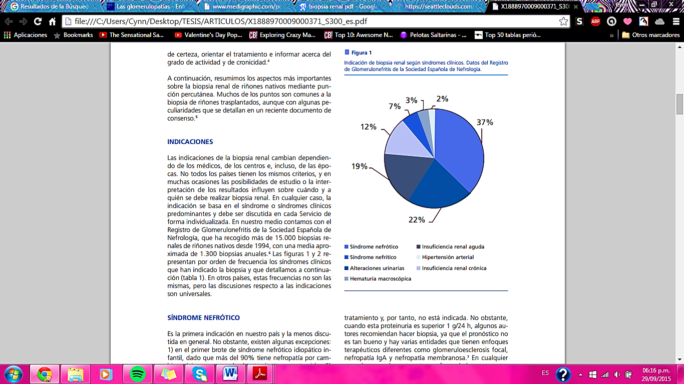

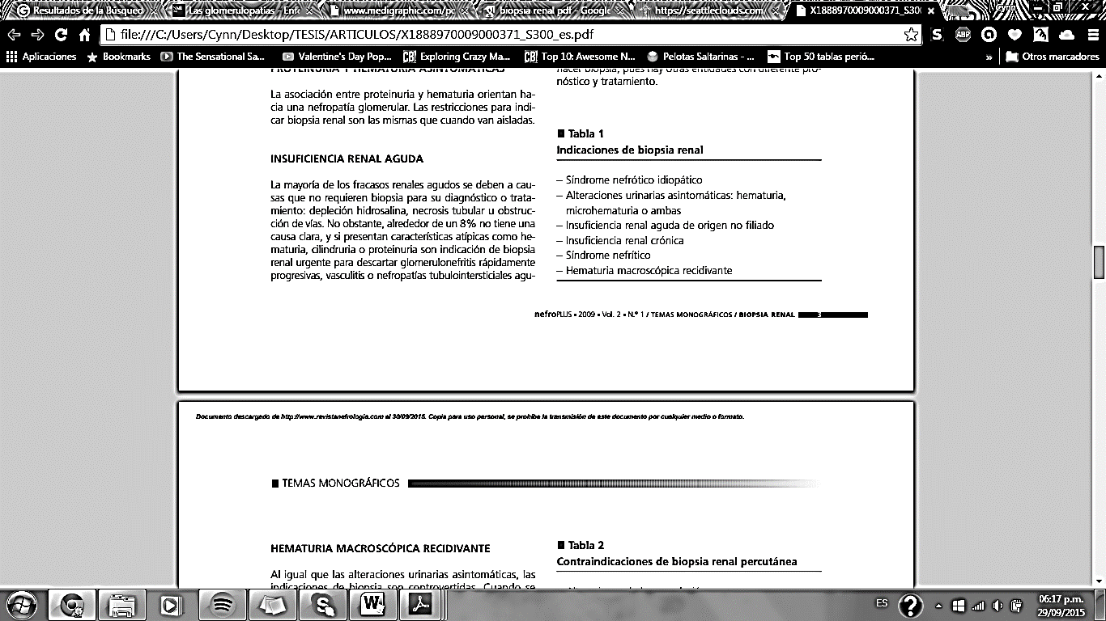

Figura 2.

Figura 1.

* 1. **Contraindicaciones**

La principal contraindicación es la presencia de un trastorno de la coagulación. Todas las demás contraindicaciones son relativas: hipertensión arterial (que debe ser controlada previamente), el riñón único salvo el trasplantado, los riñones anatómicamente anormales, la sospecha de infección, poliquistosis o hidronefrosis. Si el estudio de la biopsia no va a ser adecuado, no debe realizarse.

La biopsia percutánea está contraindicada en el riñón único, diátesis hemorrágica e hipertensión arterial no controlada, existiendo contraindicación relativa ante la falta de colaboración, obesidad y niños en insuficiencia renal terminal con riñones pequeños.[29]

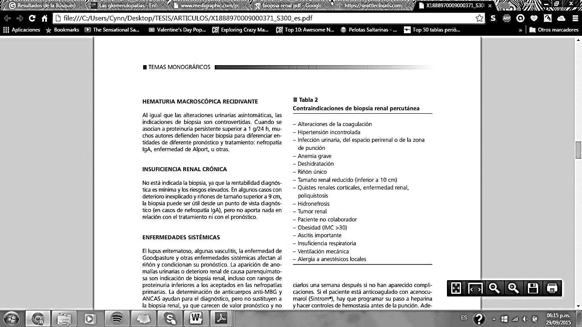

Figura 3.

## **1.10 Complicaciones**

Se pueden presentar complicaciones severas como hematuria macroscópica, hematoma perirrenal, fístula arteriovenosa, infección, daño a órganos adyacentes e incluso pérdida renal y muerte. Las series europeas y americanas que han publicado su experiencia cifran las complicaciones mayores en un 1.2 - 6.6%.

Se realizó un estudio retrospectivo con revisión de la base de datos e historias clínicas de los pacientes a los que se les realizaron 867 BR percutáneas de riñones nativos en el período transcurrido entre enero de 1992 y enero 2009 en el Hospital Santa Sofía, en Córdoba, España; en el cual las complicaciones asociadas con la BR percutánea se clasificaron como complicación mayor cuando existía necesidad de transfusión sanguínea y/o requerimiento de cirugía, nefrectomía, arteriografía, embolización o muerte y se definió como complicación menor el descenso de la hemoglobina >1 g/l sin necesidad de transfusión sanguínea u otra técnica.[30]

La complicación más frecuente es la hematuria, que puede ser macroscópica hasta en el 10% de los pacientes, aunque se ha informado que menos del 1% tiene una pérdida importante de sangre con necesidad de transfusión. La presencia de un hematoma perirrenal se describe clínicamente en un 1.5% de los casos, pero con procedimientos ecográficos éste porcentaje sube a 13 y 64%. La gran mayoría son asintomáticos y se resuelven espontáneamente. Otras complicaciones más raras son la fístula arteriovenosa, rotura renal, laceración de la aorta, de la arteria renal o alguna de sus ramas, fisura caliceal. La mortalidad es menor del 1%.[31]

**Cuadro 1. Complicaciones de la biopsia renal**

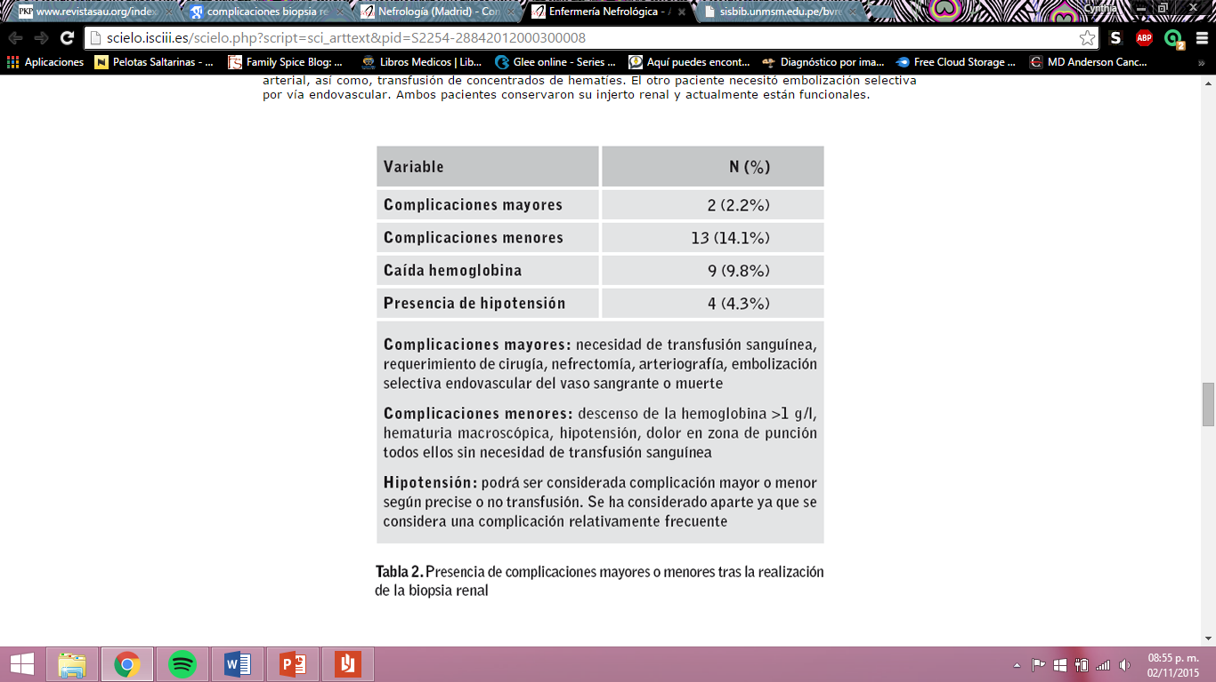

[32]

**1.11 PLANTEAMIENTO DEL PROBLEMA**

En México, la ERC es una de las principales causas de atención hospitalaria del sector público del sistema nacional de salud, donde además las nefritis y nefrosis en el año 2008 ocuparon el octavo lugar como causa de muerte en el país.[33]

La Enfermedad Renal Crónica es un problema de salud en el Mundo, México y en el Estado de Guerrero. Tomando en cuenta que la prevalencia mundial de Enfermedad renal Crónica es del 11-16%[34] y de acuerdo al último Censo General de Población en Guerrero en 2010, se estima que existen 300, 000 pacientes con Enfermedad Renal Crónica.[35]

Se estima una incidencia de pacientes con insuficiencia renal crónica (IRC) de 377 casos por millón de habitantes y la prevalencia de 1,142; cuenta con alrededor de 52.000 pacientes en terapias sustitutivas, de los cuales el 80% de los pacientes son atendidos en el Instituto Mexicano del Seguro Social (IMSS).[36] En nuestro país, se sabe que los estados con mayor marginación son precisamente los que tienen mayor incidencia y mortalidad por enfermedad renal crónica.[37]

Las glomerulopatías pueden clasificarse de distintas maneras, como describiendo los hallazgos histopatológicos o su correlación clinicopatológica; esta última es la más práctica, ya que no sólo contempla los hallazgos histológicos, sino también su relación con las manifestaciones clínicas.[38] Los pacientes con enfermedad renal desarrollan alteraciones fisiopatológicas y diversas manifestaciones clínicas.[39] El estudio histológico renal es, por tanto, la principal herramienta diagnóstica para poder adscribir una enfermedad glomerular a un grupo nosológico concreto.[40]

* 1. **JUSTIFICACIÓN**

Los registros de biopsia renales de los diferentes países son muy valiosos ya que permiten conocer la situación de las enfermedades renales de cada país y el estudio epidemiológico comparativo de patologías renales entre países o áreas geográficas de un mismo país. La carga tanto social como económica que representan los pacientes con enfermedades renales en el mundo es tan grande que existen iniciativas mundiales a través de los registros que ya existen, para mejorar el cuidado y el pronóstico de éstos pacientes mediante la promoción coordinada, colaboración e integración entre los países.

Las frecuencias relativas de las enfermedades renales presentan variaciones geográficas en el mundo y en un mismo país. Las glomerulopatías ocupan el primer lugar y de éstas, en México las glomerulopatías secundarias son las más frecuentes.

Los registros de biopsias renales con un gran volumen de casos como el Registro de Biopsia renales de Italia con 14, 607 biopsias registradas entre 1966 y 2000 reporta un 89% de glomerulonefritis, siendo primarias el 64. 3% y secundarias el 24.7%. El registro de China con 13, 519 biopsia registradas entre 1979 y 2000 reporta un 68% de glomerulopatías primarias. 2

Posterior a la revisión de la literatura médica nacional, no existe evidencia de registros nacionales o estatales y solo registros de unidades hospitalarias, como: Colchero y colaboradores reportó la experiencia de realización de biopsia renal percutánea en riñones nativos y trasplantados en un unidad hospitalaria en Puebla realizada en 90 pacientes entre 1998-2007, reportando como principal diagnóstico la Glomerulopatía focal y segmentaria. 8

Jiménez Bobadilla y colaboradores reportó la experiencia del registro de biopsias renales en Hospital Alta Especialidad de Oaxaca, realizando un total de 46 biopsias renales percutáneas en riñones nativos de 2006-2007 reportando como principal diagnóstico glomerulopatía membranosa. 2

El registro más grande de biopsia renales fue publicado por González Minchaca y colaboradores en el 2000 realizado entre 1970 y 1996 en el Instituto Nacional de la Nutrición Salvador Zubirán, exploró solo la tasa de complicaciones y factores de riesgo sin determinar los diagnósticos etiológicos. [41]

Un registro de biopsias renales es un camino para realizar investigación epidemiológica, clínica y patológica; y constituye una plataforma para desarrollar programas de prevención, diagnóstico precoz y tratamiento, orientados a disminuir el riesgo de los pacientes hacia la enfermedad renal crónica en estadío terminal.

Dado que no existen registros estatales de biopsias renales, iniciamos este estudio soportado por la Unidad Académica de Medicina de la Universidad Autónoma de Guerrero.

Con esta tesis obtendremos información retrospectiva del año 2000 a diciembre 2015 de todas las biopsias renales en riñones nativos realizados por Nefrólogos en el Estado de Guerrero en forma institucional y privada.

* 1. **OBJETIVOS**

### **1.13.1 Objetivo General:**

Desarrollar el modelo de operación del Registro Guerrerense de Biopsias Renales (RGBR).

### **1.13.2 Objetivos Específicos:**

1. Revisar la estructura y operación de otros Registros de Biopsias Renales (RBR).
2. Elaborar una propuesta de operación del RGBR.
3. Recolectar información de las biopsias renales realizadas en Guerrero a partir del año 2000 al 2015.
4. Validar la utilidad de RGBR.

1. **METODOLOGÍA**

## **2.1 Tipo de estudio**

Es un desarrollo tecnológico con aplicación clínica basado en el programa en Excel del “Registro Argentino de biopsias renales” de la Sociedad Argentina de Nefrología. Con esto, se realizó un estudio observacional, transversal y retrospectivo de todas las biopsias renales (percutáneas, laparoscópicas o abiertas) realizadas por nefrólogos en el Estado de Guerrero tanto en medio institucional como en medio privado durante el periodo Enero 2000 - Diciembre 2015 que contaran con la información requerida.

## **2.2 Población y muestra**

Expedientes clínicos de los pacientes a los que se les realizó biopsia renal y cuentan con reporte histológico de biopsia, ya sea de forma institucional o privada entre enero de 2000 y diciembre de 2015.

## **2.3 Criterios de inclusión y de exclusión del RGBR:**

### **2.3.1 Criterios de inclusión del RGBR:**

1. Todos los pacientes a los que se les realizó la biopsia renal percutánea y que su expediente clínico tuviese toda la información requerida.

### **2.3.2 Criterios de exclusión del RGBR:**

1. Expedientes incompletos.

## **2.4 Variables a considerar en el RGBR:**

### **2.4.1 Variables epidemiológicas**

1. Número de biopsias por año
2. Medio en que se realizó biopsia renal
3. Región del Estado de Guerrero del paciente.
4. Biopsias por nefrólogo

### **2.4.2 Variables clínicas**

a. Edad.

b. Género.

c. Comorbilidad asociada.

d. Síndrome clínico pre-biopsia renal.

**2.4.3 Variables de laboratorio**

a. Hemoglobina.

b. Leucocitos.

c. Plaquetas

d. Urea.

e. IFG estimado.

f. Colesterol.

g. Triglicéridos.

h. Hipertensión

i. Edemas

j. Creatinina sérica.

k. Proteinuria.

l. Albúmina sérica.

m. Hematuria.

n. Albuminuria.

ñ. TP.

o. TPT.

p. C3.

q. C4.

r. C-ANCAS.

s. P-ANCAS.

t. Ac AntiDNA.

u. Ac Anti Smith.

v. AgS VHB.

w. Ac VHB.

x. Ac VIH.

y. Otros.

**2.4.4 Variables histopatológicas**

a. Número de glomérulos.

b. Microscopía luz.

c. Inmunofluorescencia.

d. Microscopía electrónica.

e. Diagnóstico definitivo

f. Otro diagnóstico.

g. Patólogo.

**2.4.5 Otras**

1. Complicaciones menores.

- Descenso de hemoglobina > 1 gr/L.

- Hematuria macroscópica.

- Hipotensión arterial.

- Dolor en zona de punción.

- Todos sin requerimiento de hemotransfusión.

1. Complicaciones mayores.

- Necesidad de hemotransfusión.

- Requerimiento de cirugía como nefrectomía.

- Requerimiento de arteriografía.

- Requerimiento de embolización selectiva endovascular de vaso sangrante.

- Muerte.

* + 1. **Imagen**

## **2.5 Técnica e instrumento**

Se realizará recolección de datos de los pacientes biopsiados que cuenten con reporte histopatológico en tablas con el programa Excel y se graficará mediante SPSS.

**2.6 Procedimiento**

Se realizó un estudio comparativo de la estructura y operación de otros registros de biopsias renales tanto internacionales como nacionales donde se observan diferencias entre la recolección, gestión y resultados de los mismos.

Así mismo, se desarrolló una propuesta de estructura y operación para el RGBR por medio del programa Visual Basic y Excel lo que permitió realizar una investigación de los Nefrólogos de adultos y pediátricos certificados por el Consejo Mexicano de Nefrología A. C. y que radican en el estado de Guerrero. Se documentó que son un total de doce nefrólogos de adultos y 2 nefrólogos pediatras. Se realizó una invitación personalizada y aceptaron participar inicialmente un total de cuatro.

En base a esto, se realizó una revisión de los expedientes de los pacientes sometidos a biopsia renal tanto en medio institucional como en el privado que contaran con la información requerida.

## **2.7** **Análisis estadístico**

Se llevara a cabo un análisis de los datos en el que se estimarán frecuencias y porcentajes simples y acumulados. Se graficará:

Variables epidemiológicas

1. Número de biopsias por año.
2. Medio en que se realizó biopsia renal.
3. Región de procedencia en el Estado de Guerrero del paciente.
4. Biopsias por nefrólogo.

Variables clínicas

1. Biopsias de primera vez o subsecuentes.
2. Biopsias de acuerdo a género de paciente.
3. Biopsias de acuerdo a edad de realización de biopsia renal.
4. Biopsias de acuerdo a morbilidad asociada.
5. Síndrome clínico pre-biopsia renal.

Variables histopatológicas

1. Biopsias de acuerdo a número de glomérulos obtenidos.
2. Biopsias de acuerdo a diagnostico histopatológico.

Otras

1. Función renal al momento de biopsia renal.
2. Prevalencia de complicaciones menores.
3. Prevalencia de complicaciones mayores.

## **2.8 ASPECTOS ÉTICOS**

La presente tesis será presentada ante la Academia de la UAMED de la UAGro, así como se pretende ser publicada posteriormente, tomando en cuenta los principios bioéticos fundamentales, respeto, beneficencia y justicia, sin contravenir los aspectos éticos considerados en el Reglamento de la Ley General de salud en Materia de Investigación para la salud de los Estados Unidos Mexicanos en el Título Segundo, referente a los aspectos éticos de la investigación en seres humanos en sus capítulos 13, 14, 16, 17, 20, 21, 36, 39, 40 y 51, ni las contempladas en la Declaración de Helsinki y sus modificaciones en Edimburgo, Escocia 2000 que establecen que toda la investigación donde el ser humano sea sujeto de estudio deberá prevalecer los criterios del respeto a su dignidad. Y en base a lo establecido en la enmienda realizada en Tokio en 1975, el presente estudio debe ser revisado y aprobado.

Esta investigación se apega a lo establecido en el decálogo de principios de experimentación médica como seres humanos del Código Internacional de Ética para la investigación con seres humanos, conocido como código de Nuhremberg, y por lo tanto será indispensable evitar sufrimiento físico y mental innecesario y todo daño a las personas que se incluyen en el estudio, las cuales lo harán sólo si están física y mentalmente aptas para aceptar su inclusión.

De la misma forma se hizo acuerdo a lo establecido en el informe de Belmont. El cual fue elaborado en 1978 por la National Comision For the Protection of Human Subjects of Biomedical Research en los Estados Unidos, cuyos principios fundamentales son el respeto, la autonomía y la seguridad de las personas que se incluyan en el estudio, de la misma forma el beneficio y la utilidad de éste, es de beneficio para toda la sociedad en general.

Este estudio se considera como investigación sin riesgo de acuerdo al artículo 39 de la Ley General de Salud en materia de investigación para la salud.

1. **RESULTADOS**

Se revisó la estructura y operación de algunos registros de biopsias renales tanto internacionales, incluyendo seis de los más importantes; así como nacionales, los cuales son cinco. En los cuales podemos ver ciertas diferencias entre uno y otro en cuanto a gestión, estructura y hallazgos de los mismos. Se encuentran plasmados en el cuadro 2.

Se realizó una propuesta de un programa en Excel y Visual Basic donde se permitirá ingresar a una base de datos para capturar información sobre biopsias del “REGISTRO GUERRERENSE DE BIOPSIAS RENALES”, basado en propuestas alrededor del mundo de otros registros.

Posterior al análisis de expedientes clínicos y privados se concluyó que se realizaron un total de 44 biopsias renales en 43 pacientes. La totalidad de éstas es decir 44 (100%) se realizaron por vía percutánea y en riñones nativos, ninguna se realizó en riñones trasplantados.

**3.1 REVISIÓN DE ESTRUCTURA Y OPERACIÓN DE OTROS REGISTROS DE BIOPSIAS RENALES.**

Cuadro 2.

|  |  |  |  |
| --- | --- | --- | --- |
| PAÍS | PERÍODO | GESTIÓN Y PATROCINIO | HALLAZGOS RELEVANTES |
| INTERNACIONAL | | | |
| Dinamarca (DANYBIR) | 1985-2004 | Universidad de Copenhague, fondos privados. | La vinculación con el Registro Nacional del Cáncer ha puesto de manifiesto un aumento del riesgo generalizado de cáncer de casi todas las formas de glomerulonefritis durante los primeros 5 años después del diagnóstico. |
| Italia | 1987 | Sociedad Italiana de Nefrología. | Las nefropatías fueron agrupadas en 4 grupos: Glomerulonefritis primarias, glomerulonefritis secundarias, nefropatías tubulointersticiales y nefropatías vasculares. De todas las nefropatías la glomerulonefritis primarias fue la más frecuente (64.3%), seguido por glomerulonefritis secundaria (24.7%), nefropatía tubulointersticiales (5.3%) y nefropatías vasculares (4.7%). hombres (45 Vs 55%). |
| China | 2004 | Instituto de Investigación de Nefrología de la Facultad de Medicina de la Universidad de Nanjing, Nanjing, China | La etiología más frecuente de GN secundaria fue el lupus eritematoso sistémico (LES) (54,3%) seguido de la púrpura de Henoch Schonlein (20,3%), la nefropatía diabética (6,6%), vasculitis sistémicas (4,0%), y la amiloidosis (2,2%). Con base en el estudio de los materiales de biopsia obtenida a partir de 607 casos que manifiestan insuficiencia renal crónica, nefropatía por IgA fue identificado como la causa más frecuente (26,69%) de la insuficiencia renal crónica |
| Uruguay | 1970 | Sociedad Uruguaya de Nefrología | La presentación clínica más frecuente fue el síndrome nefrótico, mayor de 30% en todos los períodos. Las mayores incidencias pmp fueron: esclero-hialinosis focal y segmentaria (EHFS) 6.4, vasculitis 5.4, lupus eritematoso sistémico 4.6, lesión glomerular mínima 4.6, nefropatía a IgA (NIgA) 4,5 y glomerulopatía membranosa 4,0. Las GP más frecuentes fueron la EHFS (29.3%) y la LGM (19.6%). |
| España | 2004 | Sociedad Española de Nefrología | El síndrome clínico más común a cualquier edad es el síndrome nefrótico (35,5%), seguido por anormalidades urinarias asintomáticos (25,9%), insuficiencia renal aguda (12,9%), insuficiencia renal crónica (12,1%), síndrome nefrítico (4,5%), macroscópica hematuria (4,5%), y la hipertensión arterial (3,0%). |
| Argentina | 1997 | Sociedad Argentina de Nefrología | Se han realizado registros desde 1997-2008. Es el registro más grande de Latinoamérica, sirve como base de datos y estadística para la enfermedad renal en Argentina. |
| NACIONAL | | | |
| Oaxaca | 2009 | Servicio de Nefrología del Hospital Regional de Alta Especialidad de Oaxaca | Comorbilidad más frecuente HAS, síndrome nefrótico de mayor frecuencia |
| Puebla | 2008 | Unidad de Hemodiálisis Colchero del Hospital Betania de la Cd. de Puebla. | Principal diagnóstico histopatológico GEFyS, seguida de GNM, GNL, GNDP. La alta incidencia de GEFyS coincide con el predominio del síndrome nefrótico como indicación para la biopsia, confirmando el aumento en la incidencia de esta entidad a nivel mundial. |
| Puebla | 2007 | Departamento de Nefrología del Hospital General de Zona No. 32 del Instituto Mexicano del Seguro Social. | No se practicaban BR en el hospital, siendo canalizados estos pacientes a un centro médico de especialidades para dicho fin. Se observó que existe la capacidad para realizar BR en esta unidad hospitalaria. |
| Tabasco | 2013 | Servicio de Nefrología del Hospital de Alta Especialidad “Dr. Gustavo A. Rovirosa Pérez”. | La lesión histopatológica más frecuente fue la GNPD y el 88% de los pacientes no presentó ningún tipo de complicaciones postbiopsia. |
| Ciudad de México | 2000 | Instituto Nacional de Nutrición “Salvador Zubirán”. | El 88.8% de los casos no presentó complicaciones, el 8.65% tubo complicaciones menores y el 2.4% tuvo complicaciones mayores. |

## **3.2 PROPUESTA DE OPERACIÓN DEL REGISTRO GUERRERENSE DE BIOPSIAS RENALES.**

Se muestra a continuación la propuesta del “Registro Guerrerense de Biopsias Renales”.

El modo en el que opera, es el siguiente:

1.- Al abrir el programa, en la pantalla de inicio se mostrará un cuadro de diálogo donde se requiere nombre de usuario y contraseña.



Figura 4.

2.- Si la contraseña es la correcta, mostrará una ventana con el mensaje de “BIENVENIDO”.

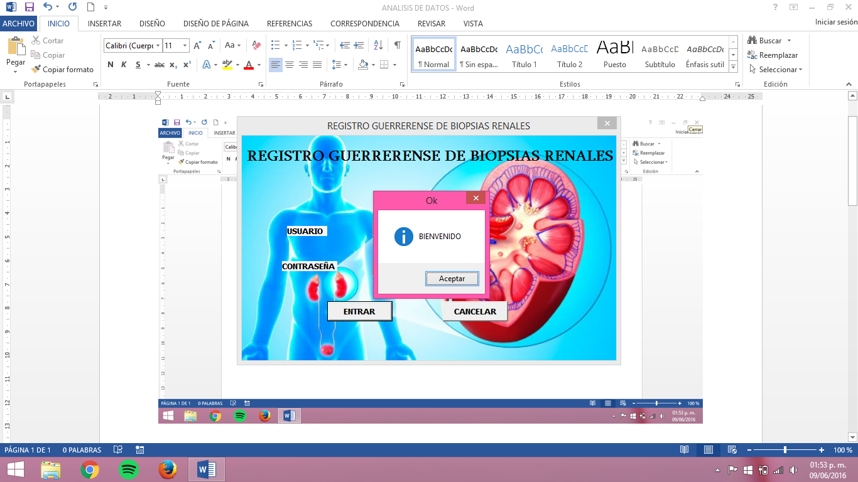

Figura 5.

3.- En caso de introducir mal el nombre de usuario y/o contraseña, mostrará una ventana con el mensaje “DATOS INCORRECTOS, INTÉNTELO DE NUEVO”.

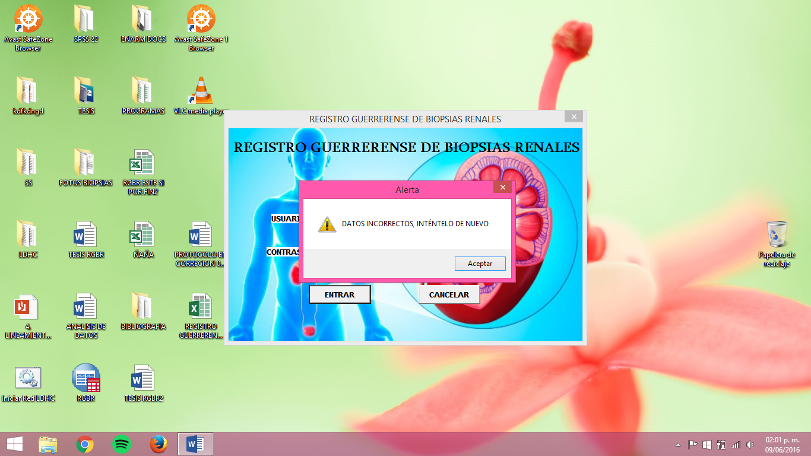

Figura 6.

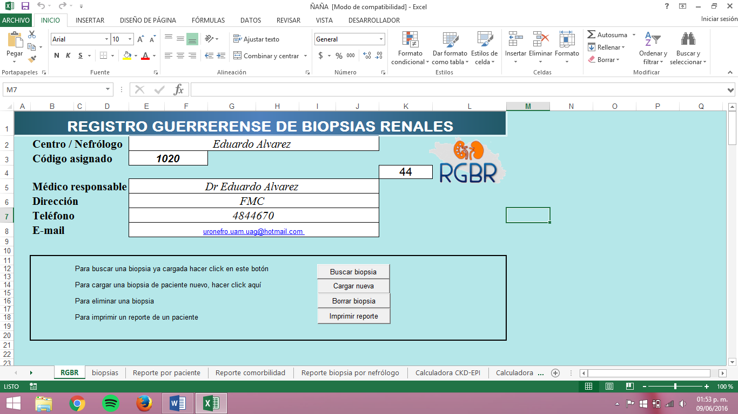4.- En la pantalla principal del “REGISTRO GUERRERENSE DE BIOPSIAS RENALES” se muestran los datos principales, número de biopsias cargadas en la base de datos y botones para buscar, cargar, borrar biopsias e imprimir reporte.

Figura 7.

5.- Para buscar y/o editar una biopsia ya ingresada en el registro, dar *click* en el botón ‘BUCAR BIOPSIA’, se mostrará una ventana como la de la figura donde pide elegir método de búsqueda, ya sea por nombre del paciente o por número de biopsia. Si se elige la primera opción, ingresar apellido, nombre o iniciales del paciente, si eligió la segunda opción, ingresar número de biopsia y dar *click* en el botón ‘BUSCAR’. Seleccionar el paciente requerido y *click* en el botón ‘SELECCIONAR’.

Figura 8.

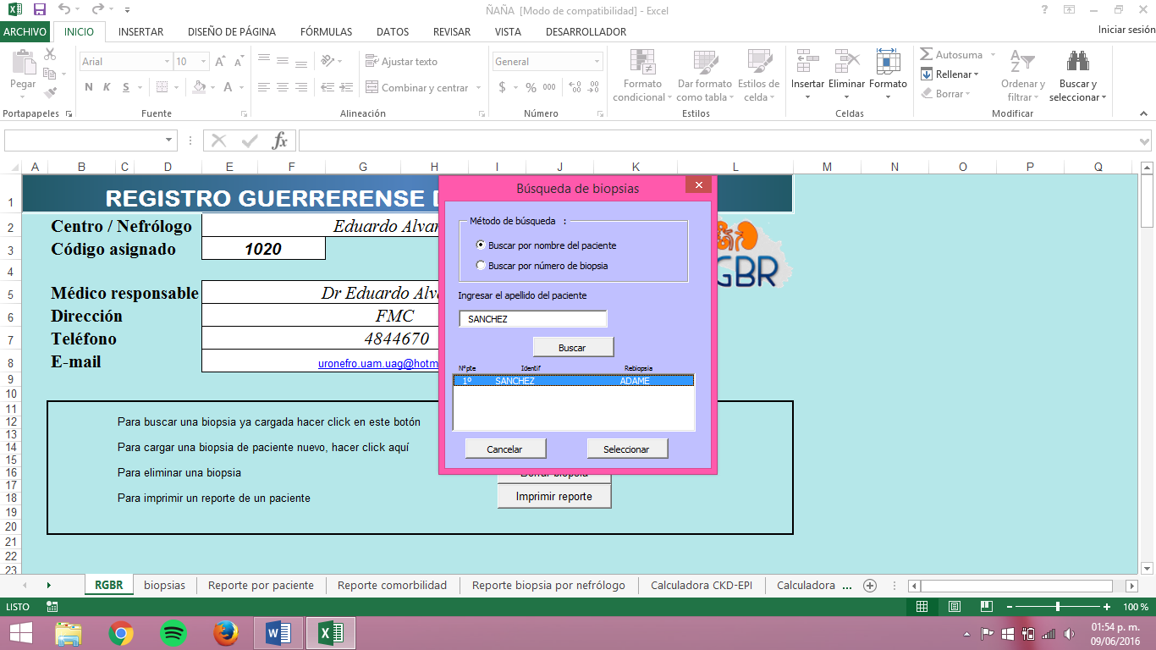

6.- Abrirá una ventana con los datos ya cargados de la biopsia requerida. Si se desea se pueden editar. A continuación se mostrarán las diferentes pestañas existentes para agregar datos.

Datos del paciente: datos personales del paciente y fecha de la biopsia renal.

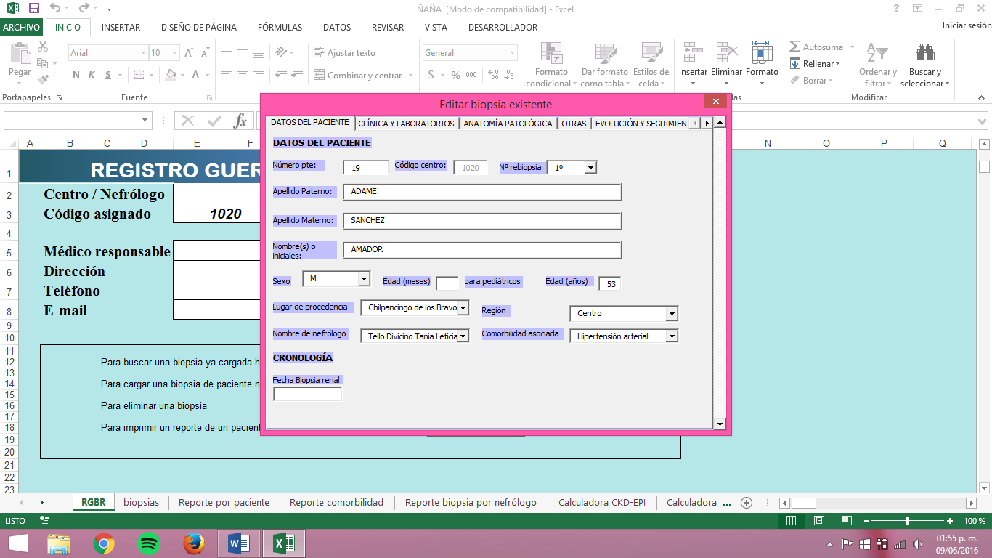

Figura 9.

Clínica y laboratorios: presentación clínica, laboratorios y síntomas pre biopsia.

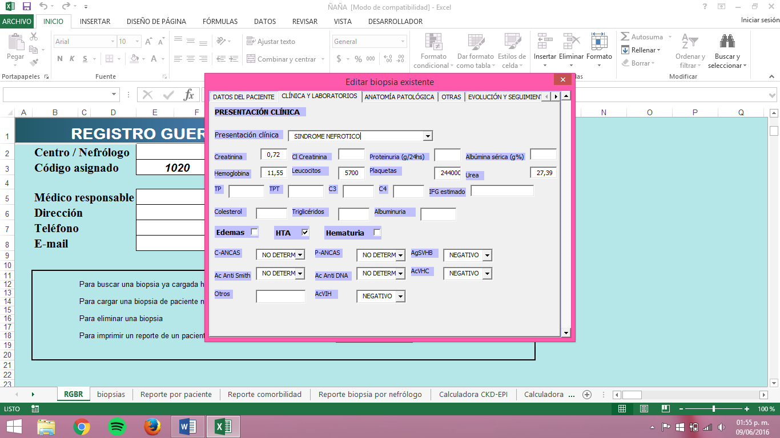

Figura 10.

Anatomía patológica: datos del reporte de histopatología mostrado en la biopsia renal.

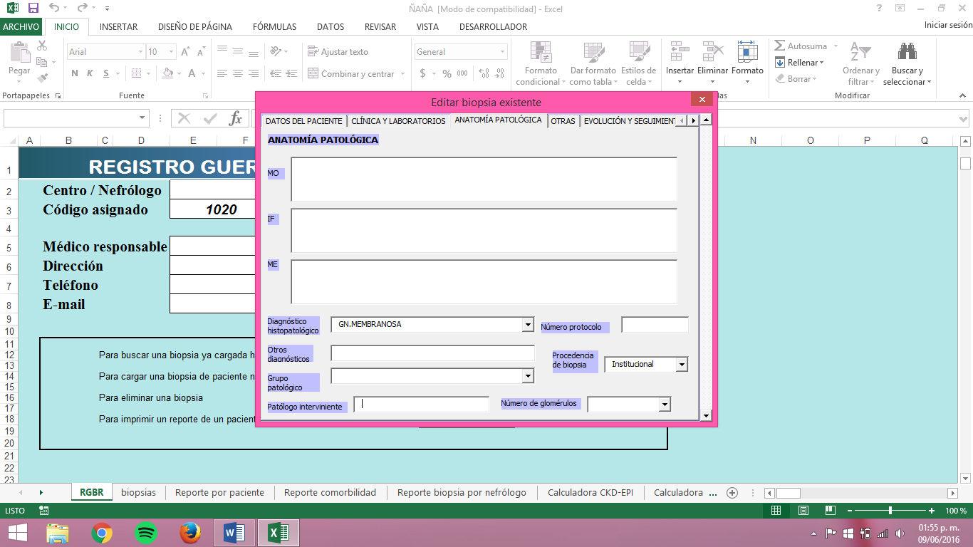

Figura 11.

Otras: engloba complicaciones mayores y menores, tratamiento, ultrasonido, hemoglobina y análisis de orina después de la biopsia renal, si lo hubo.

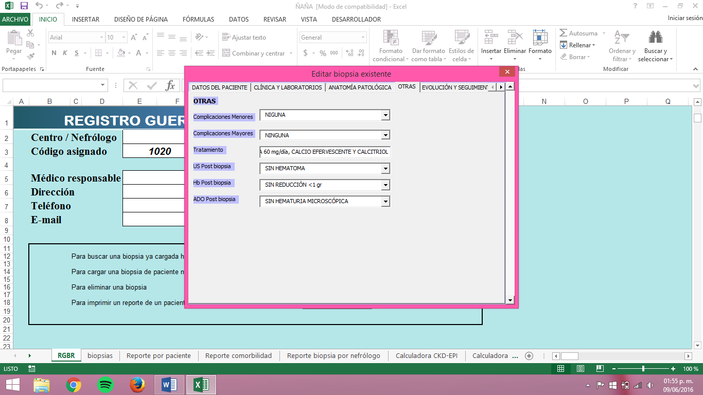

Figura 12.

Imagen: permite agregar una imagen de la biopsia renal del paciente.

7.- Para agregar una imagen dar *click* en ‘ADJUNTAR IMAGEN’.

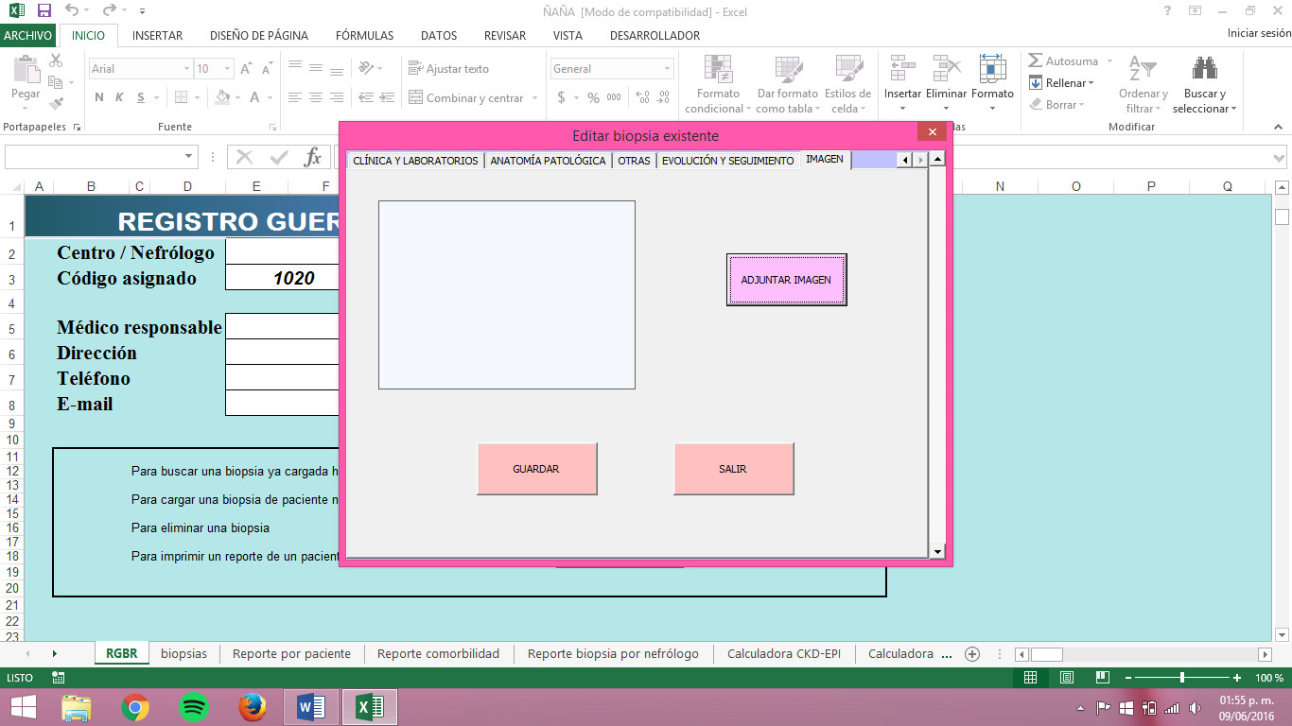

Figura 13.

8.- Abrirá una ventana para seleccionar la imagen requerida.

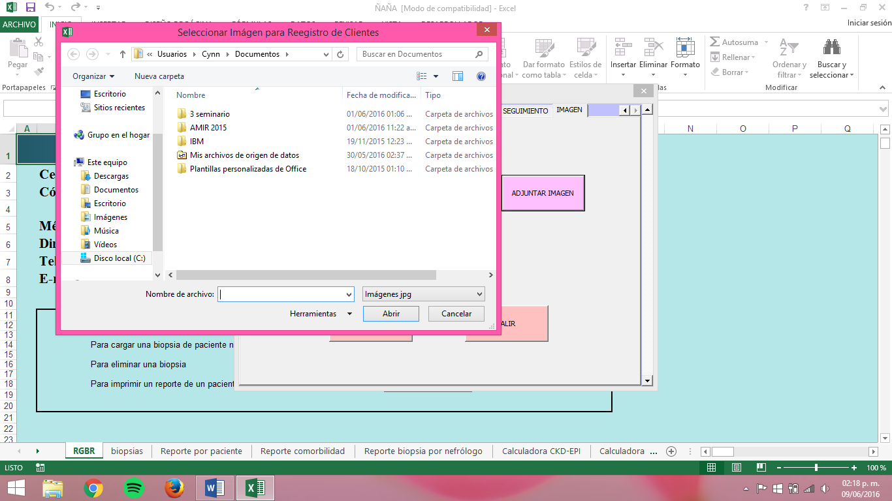

Figura 14.

9.- La imagen será elegida será mostrada en el recuadro.

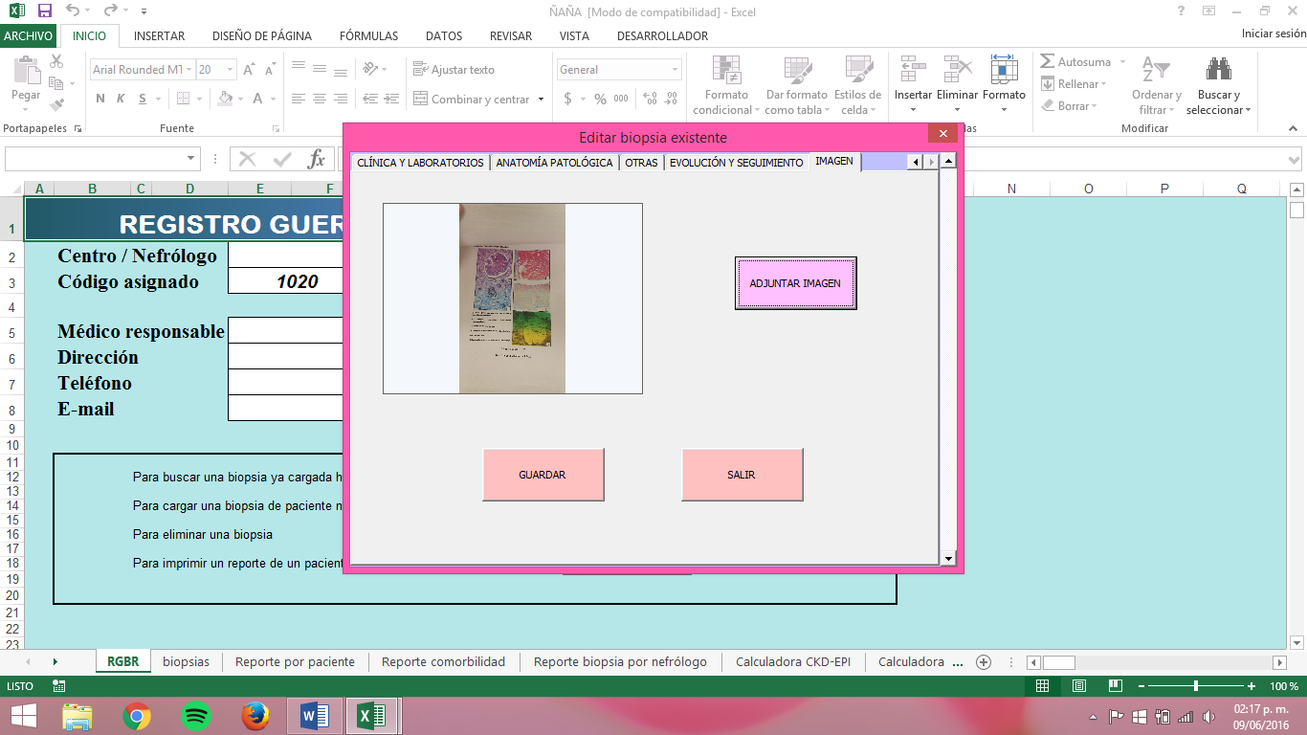

Figura 15.

10.- Si desea guarda la información, tanto de la imagen como de los demás rubros, dar *click* en ‘GUARDAR’, mostrará una ventana con el mensaje ‘¿ESTÁ SEGURO DE GUARDAR?’, si la respuesta es sí, se guardará la información y dar *click* en ‘SALIR’, si es no, regresará a la ventana anterior.

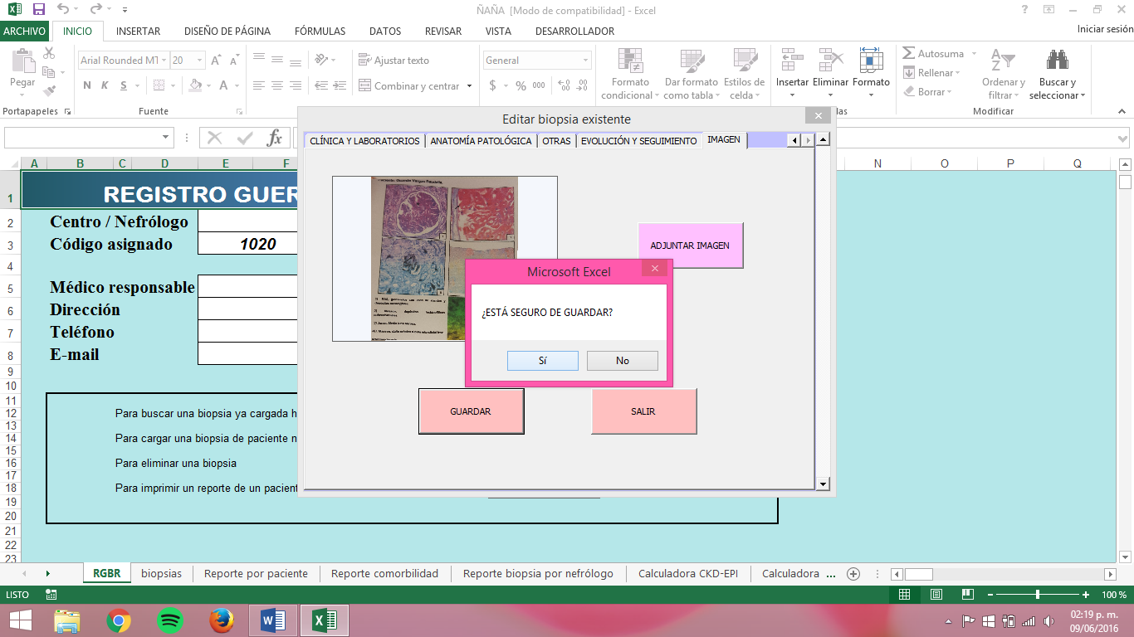

Figura 16.

11.- Se mostrará la base de datos completa para verificar el registro.

Figura 17.

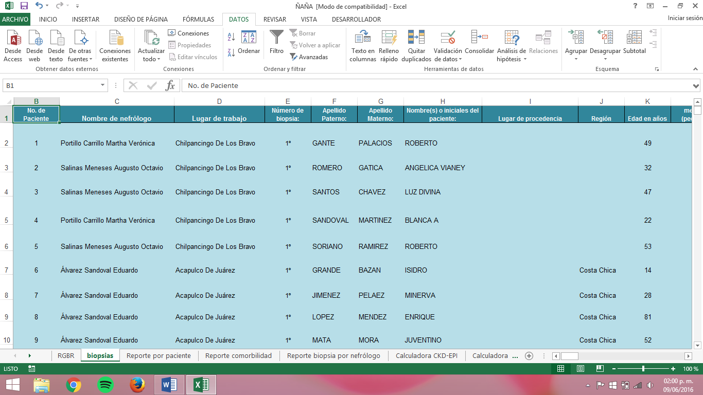

12.- Para cargar una nueva biopsia, en la pantalla principal dar *click* en el botón ‘CARGAR NUEVA’.

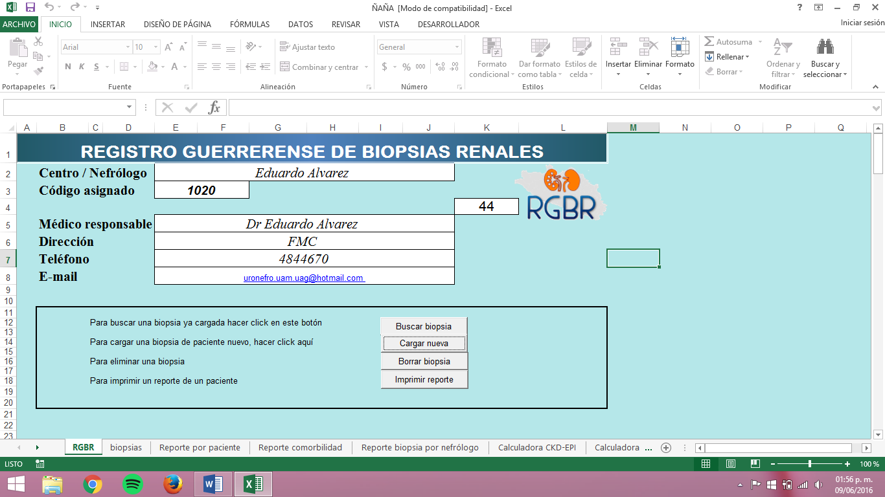

Figura 18.

13.- Se mostrará una ventana con los rubros antes mencionados en blanco para rellenarlos ingresando información de la nueva biopsia. Para guardar y editar, los pasos fueron mencionados con anterioridad.

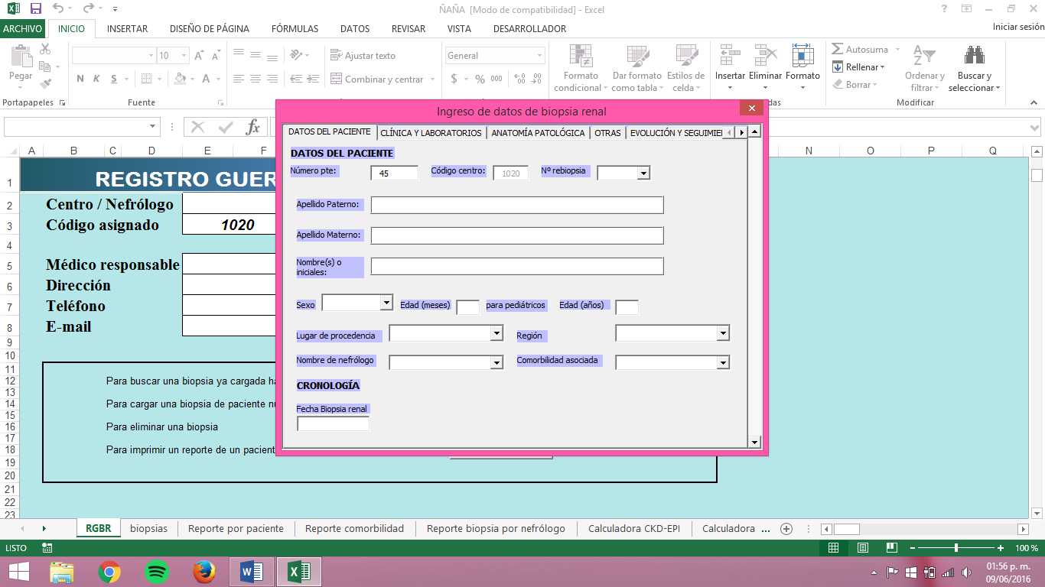

Figura 19.

14.- Para borrar una biopsia, en la pantalla principal dar *click* en el botón ‘BORRAR BIOPSIA’.

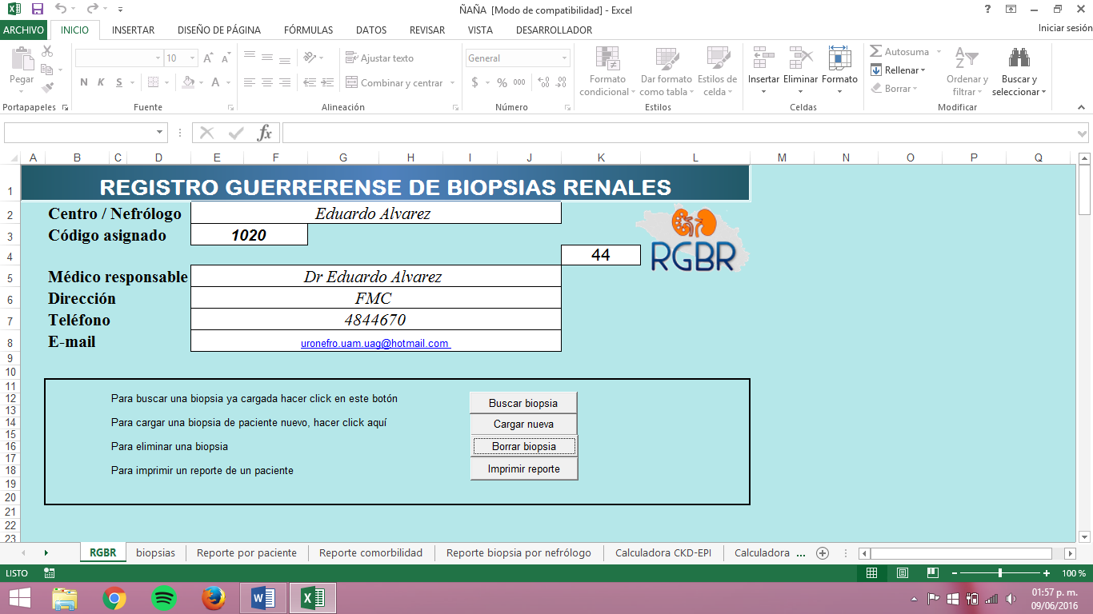

Figura 20.

15.- Aparecerá una ventana como la del paso 5, seleccionar la biopsia requerida y para borrarla dar *click* en el botón ‘BORRAR REGISTRO’, en caso de no querer borrar la biopsia, dar *click* en ‘CANCELAR’.

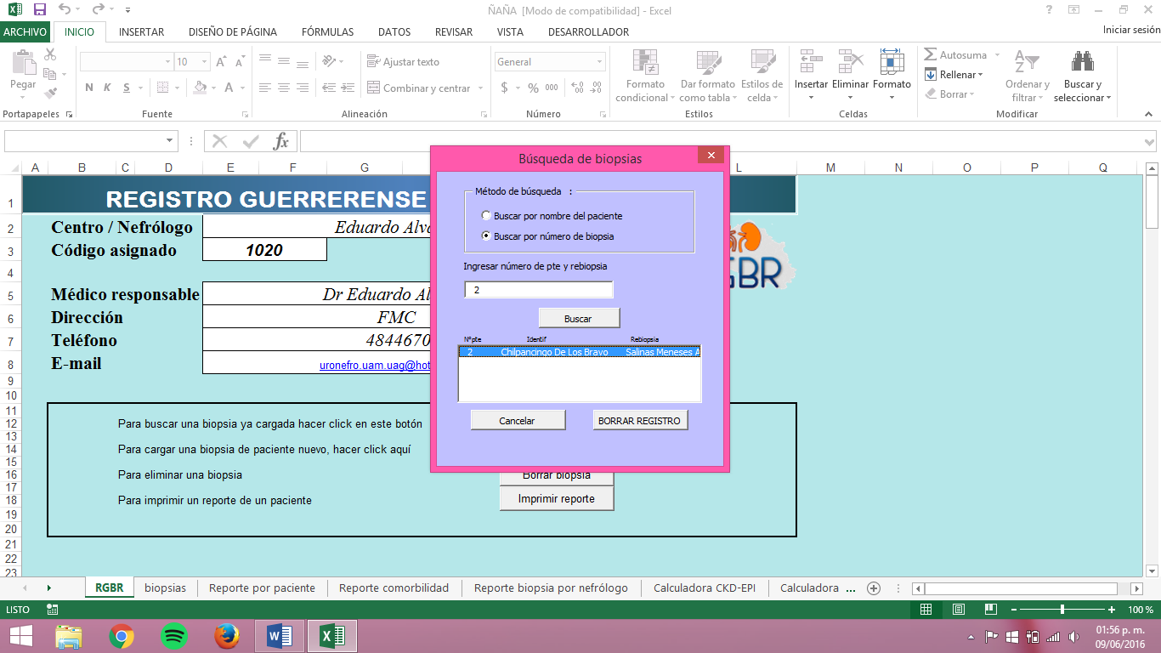

Figura 21.

16.- Para imprimir un reporte de biopsia individual, dirigirse a la pestaña ‘REPORTE POR PACIENTE’

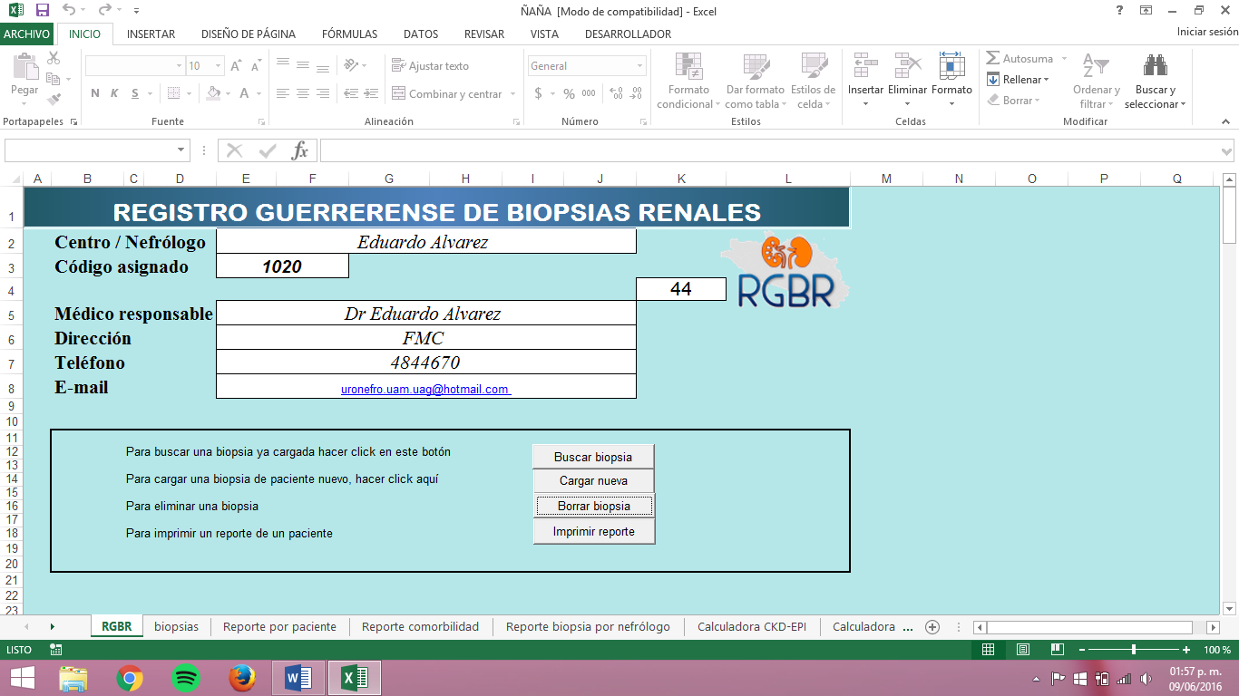

Figura 22.

Se mostrará un formato con todos los rubros personalizados de cada paciente. Para elegir uno, en la pestaña ‘Nombre (o iniciales del paciente)’ colocar el puntero del mouse en la lista desplegable y dar *click* para que se muestre la lista con todos los pacientes y elegir el deseado.

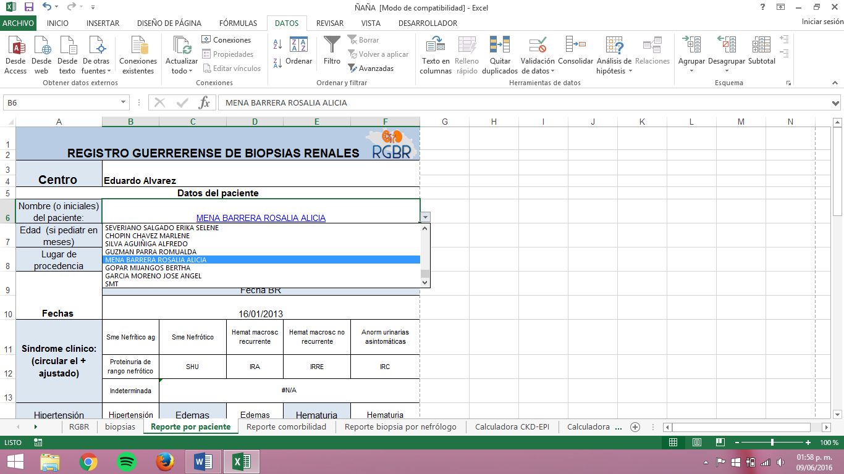

Figura 23.

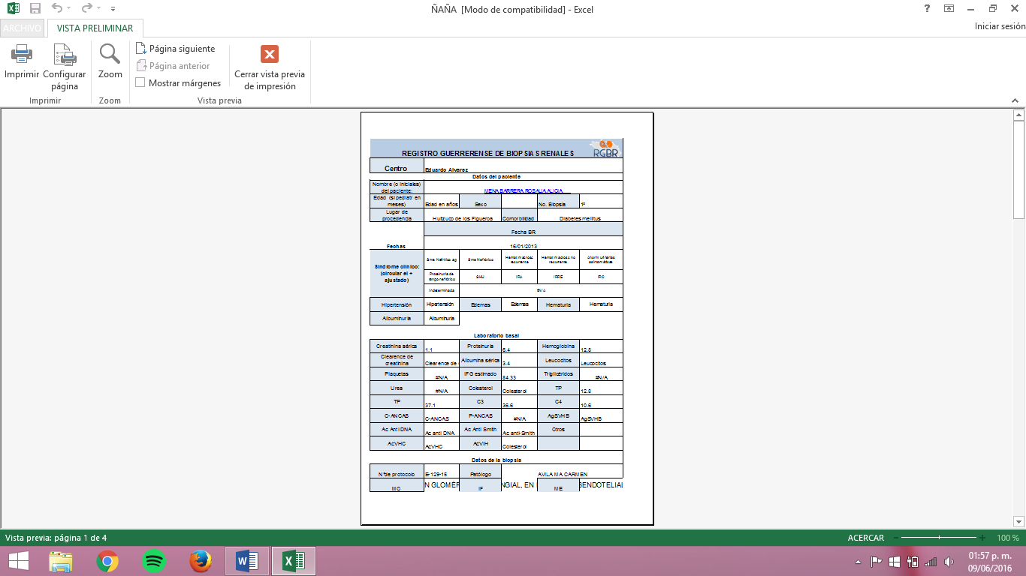Una vez realizado esto, regresar a la pantalla principal y dar *click* en el botón ‘IMPRIMIR REPORTE’, mostrará una vista previa del reporte para imprimir. Dar *click* en ‘IMPRIMIR’, en caso de no requerirlo, dar *click* en ‘CERRAR VISTA PREVIA DE IMPRESIÓN’.

Figura 24.

17.- Para calcular la Tasa de Filtrado Glomerular, en la pantalla principal hay dos pestañas en la parte inferior llamadas ‘CALCULADORA CKD-EPI’ y ‘CALCULADORA MDRD’. Elegir la que guste y realizar los cálculos ingresando la información requerida, el resultado lo mostrará automáticamente.

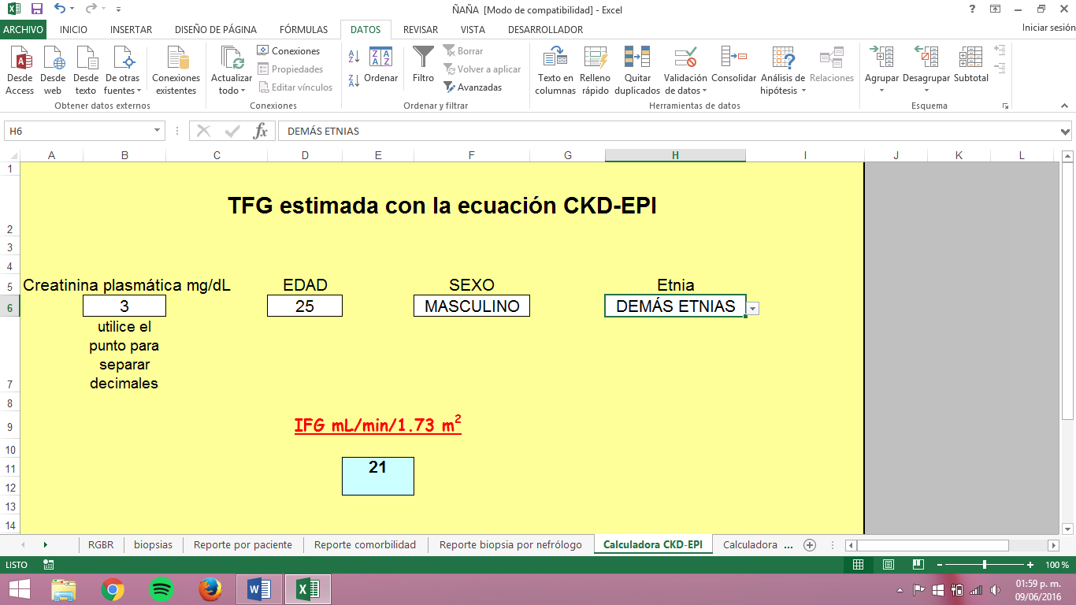

Figura 25.

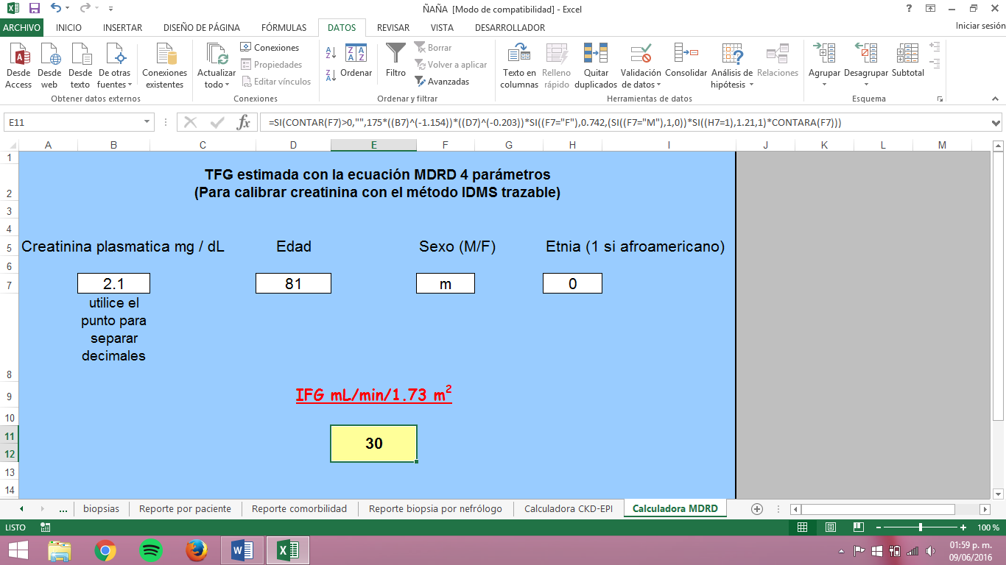

Figura 26.

18.- Para ver los reportes por comorbilidad y de biopsia por nefrólogo, dirigirse a la pantalla principal y seleccionar de las pestañas de la parte inferior el requerido.

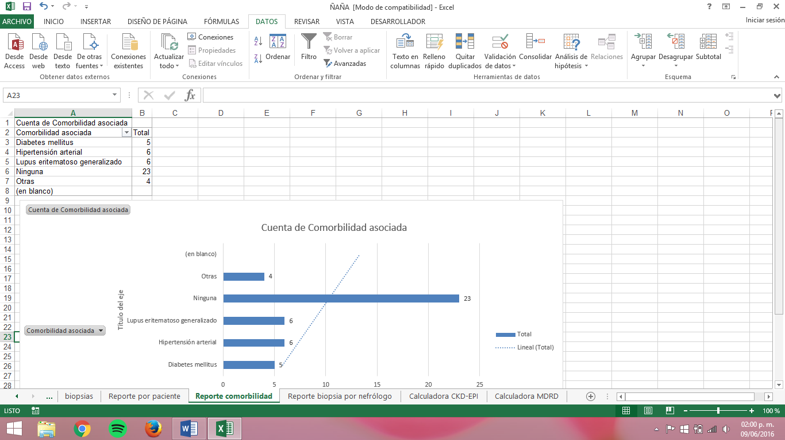

Figura 27.

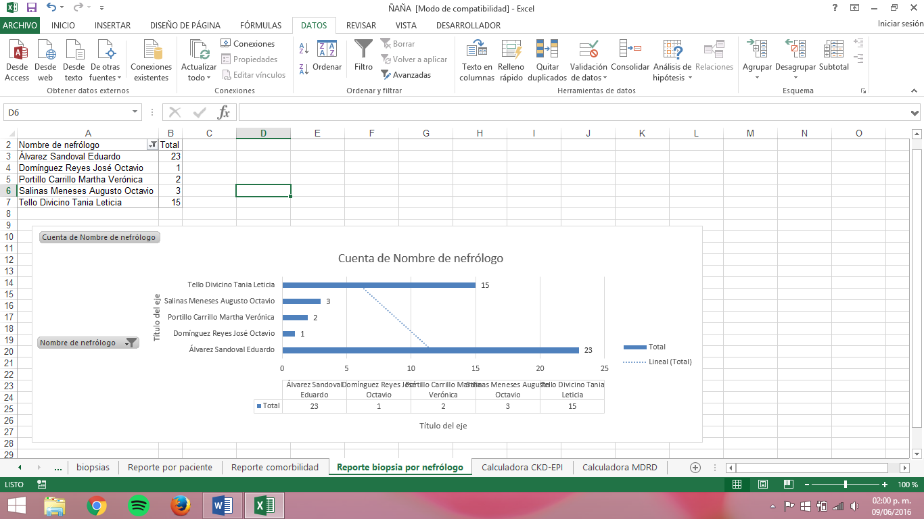

Figura 28.

* 1. **HOJA DE COLECCIÓN DE DATOS**

En el cuadro siguiente se muestran las varias de la hoja de colección de datos utilizada para recabar información del “Registro Guerrerense de Biopsias Renales”.

**Cuadro 3. HOJA DE COLECCIÓN DE DATOS**

|  |  |
| --- | --- |
| VARIABLE |  |
| Número Consecutivo |  |
| Fecha de biopsia renal |  |
| Número de biopsia |  |
| Nefrólogo |  |
| 1. VARIABLES DEMOGRÁFICAS | |
| Región de procedencia |  |
| Lugar de procedencia |  |
| 1. VARIABLES CLÍNICAS | |
| Paciente |  |
| Edad |  |
| Género |  |
| Comorbilidad |  |
| Síndrome clínico pre-biopsia |  |
| 1. VARIABLES DE LABORATORIO | |
| Hemoglobina |  |
| Leucocitos |  |
| Plaquetas |  |
| Urea |  |
| IFG estimado |  |
| Colesterol |  |
| Triglicéridos |  |
| Hipertensión |  |
| Edemas |  |
| Creatinina sérica |  |
| Proteinuria |  |
| Albúmina sérica |  |
| Hematuria |  |
| Albuminuria |  |
| TP |  |
| TPT |  |
| C3 |  |
| C4 |  |
| C-ANCAS |  |
| P-ANCAS |  |
| Ac anti DNA |  |
| Ac anti-Smith |  |
| Ags VHB |  |
| Ac VHC |  |
| Ac VIH |  |
| Otros |  |
| 1. VARIABLES HISTOPATOLÓGICAS | |
| Número de glomérulos |  |
| Diagnóstico definitivo |  |
| Otros diagnósticos |  |
| Microscopía de luz u óptica |  |
| Inmunofluorescencia |  |
| Microscopía electrónica |  |
| Patólogo |  |
| Procedencia de la biopsia |  |
| 1. OTRAS | |
| Complicaciones menores |  |
| Complicaciones mayores |  |

**3.4 RESULTADOS DE BIOPSIAS DEL REGISTRO GUERRERENSE DE BIOPSIAS RENALES.**

Posterior a la propuesta del “Registro Guerrerense de Biopsias Renales” en Excel, se realizó un análisis de expedientes clínicos y privados de todas las biopsias renales (percutáneas, laparoscópicas o abiertas) realizadas por nefrólogos en el Estado de Guerrero tanto en medio institucional como en medio privado que decidieron participar en el proyecto, durante el periodo Enero 2000 - Diciembre 2015 que contaran con la información requerida.

Los resultados de acuerdo a las variables de importancia son los siguientes.

**Variables epidemiológicas.**

1. Número de biopsias renales por año.

A partir de 2002 se inició la realización de biopsias renales en el Estado de Guerrero, a partir de ésta fecha, el promedio de biopsias se ha incrementado hasta llegar a un promedio de 4 por año. Cabe resaltar un pico de 13 biopsias renales que se realizaron en 2012.

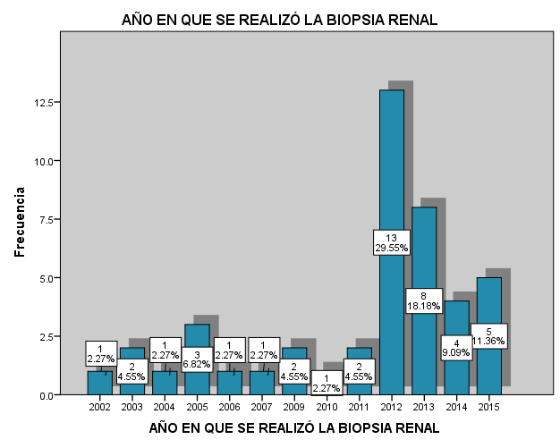

Figura 29.

1. Medio en que se realizaron las biopsias renales

Se realizaron un total de 44 biopsias renales percutáneas de las cuales 20 (44.4%) fueron institucionales y 24 (53.3%) del medio privado. Se documentó una discreta predominancia del medio privado.

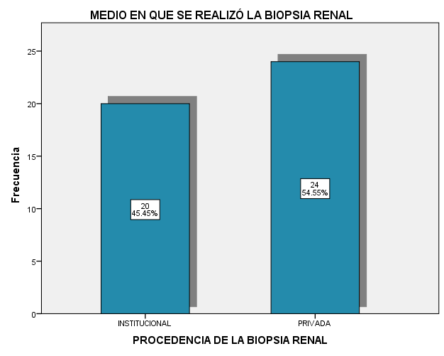

Figura 30.

1. Región de procedencia del Estado de Guerrero del paciente sometido a biopsia renal.

Del total de 44 biopsias renales realizadas en este periodo, la región de Acapulco es la que ocupa el primer lugar de procedencia con 13 (36.11%) y en segundo lugar la región Costa Chica con 9 biopsias (25%).

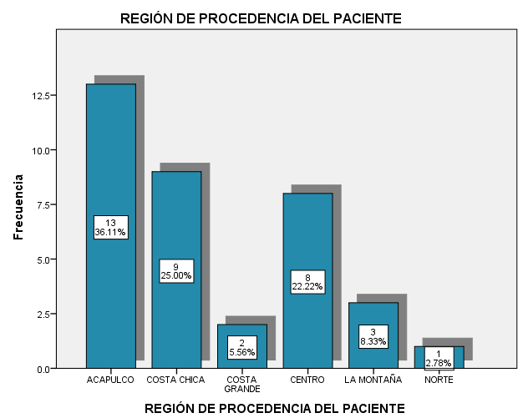

Figura 31.

1. Biopsias por nefrólogos.

De los catorce nefrólogos certificados por el Consejo Mexicano de Nefrología y registrados en el estado de Guerrero, solo cinco decidieron participar. En la tabla se presenta los resultados.

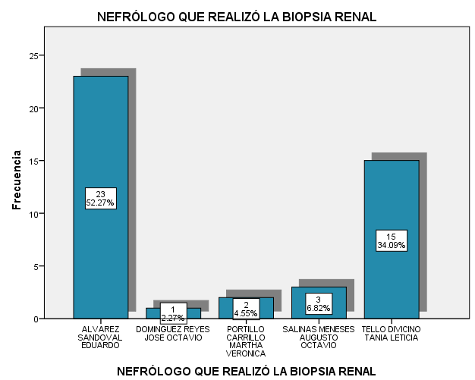

Figura 32.

**Variables clínicas.**

1. Biopsias de primera vez o subsecuentes.

De un total de 44 biopsias renales percutáneas en riñones nativos, 43 (97.7%) se realizaron de primera vez y solo 1 (2.3%) fue una segunda biopsia.

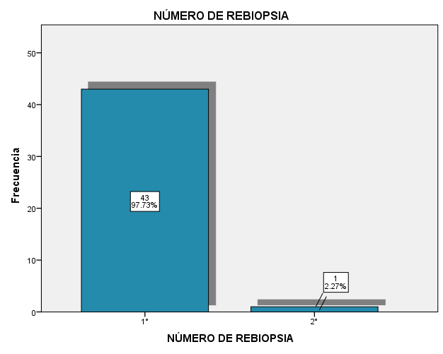

Figura 33.

1. Biopsias de acuerdo al género de los pacientes.

Del total de 44 biopsias renales percutáneas en riñones nativos, 25 (56.8%) fueron en pacientes del género femenino y solo 19 (43.2%) se realizaron en pacientes del género masculino, es decir predomino en género femenino.

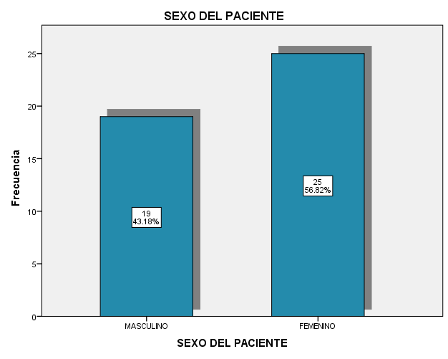

Figura 34.

1. Biopsias renales de acuerdo a rango de edad.

Del total de 44 biopsias renales, se pudo documentar que se realizaron biopsias desde los 10 hasta los 70 años de edad. Los rangos de edad donde se realizaron el mayor número de biopsias renales fue de 30-39 y 50-59 años representando en conjunto 22 biopsias (50%).

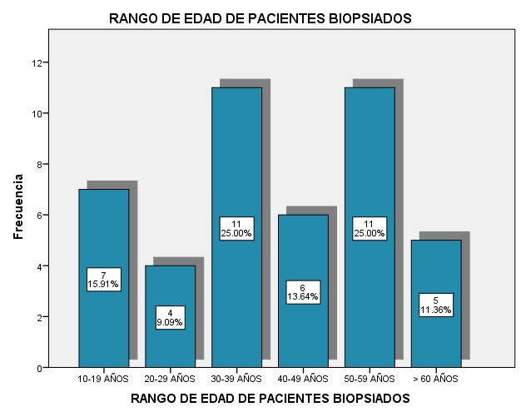

Figura 35.

Figura 11.

1. Biopsias renales de acuerdo a comorbilidad asociada.

En ésta tabla analizamos la prevalencia de morbilidad asociada a los pacientes que se les realizó biopsia renal, documentando que en 21 de los pacientes a los que se les realizó biopsia renal (47.7%) no tenían patología asociada. La diabetes mellitus estuvo presente en 11%, el Lupus eritematoso generalizado en un 14.29% y la hipertensión arterial sistémica en 14.29% de los pacientes.

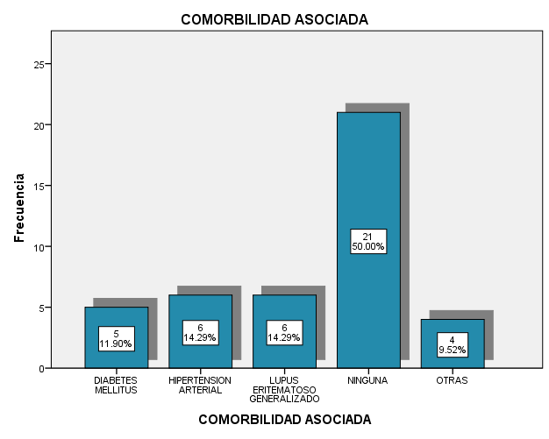

Figura 36.

1. Síndrome clínico pre-biopsia renal.

Interesantemente de las 44 biopsias renales percutáneas en riñones nativos, en 32 (72.7%) la presentación clínica de síndrome nefrótico fue la más prevalente y en segundo lugar fue anormalidades urinarias persistentes con 3 (6.8%).

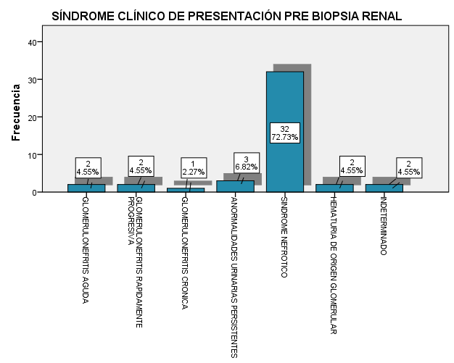

Figura 37.

**Variables histopatológicas.**

1. Biopsias de acuerdo al número de glomérulos.

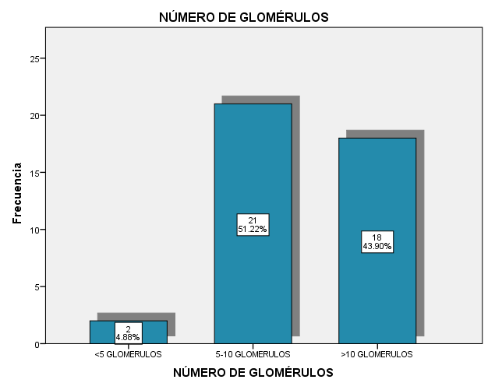De las 44 biopsias renales, en 95.5% de éstas se obtuvieron adecuado número de glomérulos es decir más de 5 glomérulos por campo y solo en 4.5% la muestra no fue satisfactoria.

Figura 38.

1. Biopsias de acuerdo a diagnóstico histopatológico.

En cuanto a la información importante recabada acerca del estudio histopatológico de las 44 biopsias renales percutáneas a riñones nativos se concluyó:

* La totalidad de las muestras 44 (100%) fueron tomadas y enviadas en medios de trasportes para su análisis como son: Suero salino y solución de Michels a la Ciudad de México.
* Las muestras fueron procesadas en los Laboratorios de Patología Renal de los Doctores:

Dra María del Carmen Ávila. Jefa de Patología. Hospital General, Toronto Canadá.

Dr Guillermo Ramón García. Nefropatólogo. Hospital Infantil Federico Gómez.

Dr Daniel Fernando López Zúñiga. Nefropatólogo. Hospital General de México.

* A las 44 biopsias renales (100%) se les realizó microscopía de luz e inmunofluorescencia. Solo a 2 (4.5%) se les realizó microscopía electrónica.
* La prevalencia de glomerulopatías primarias fue de 31 de 44 biopsias (70%). Los principales tipos de glomerulopatías primarias fueron:

Glomeruloesclerosis focal y segmentaria 12 de 31 biopsias (28%)

Glomerulopatía membranosa 10 de 31 biopsias (23%).

* La prevalencia de glomerulopatías secundarias fue de 13 de 44 biopsias (30%). Las principales enfermedades que condicionaron glomerulopatías secundarias fueron:

Lupus eritematosos generalizado en 5 de 13 biopsias (38%).

Enfermedades como diabetes mellitus, Cáncer de próstata y otras, condicionaron el restante 8 de 13 biopsias (62%).

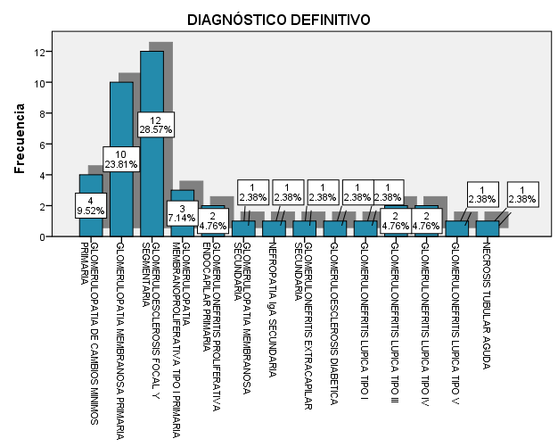

Figura 39.

Otras.

1. Función renal al momento de la biopsia renal de acuerdo a fórmula MDRD y clasificación de Enfermedad renal crónica KDIGO.

En cuanto a los resultados sobre la función renal al momento de la biopsia, la mayoría de los pacientes se encontraban en estadios iniciales de la enfermedad renal, 13 (29.5%) en Estadio 1, 10 (22.7%) Estadio 2, 11 (25%) Estadio 3 y solo 5 pacientes en Estadios 4 y 5 con un 11.4%, respectivamente.

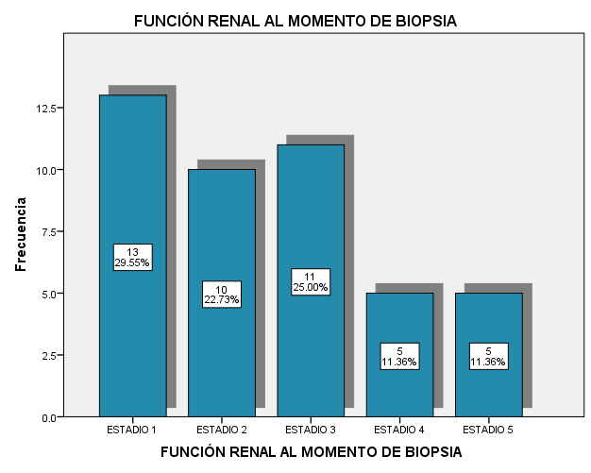

Figura 40.

1. Prevalencia de complicaciones menores y mayores.

De las 44 biopsias renales percutáneas a riñones nativos en 22 de ellas (50%) se presentó hematuria microscópica, sin requerimiento de hemotransfusión. No se documentó otra complicación menor.

En ninguna de las 44 biopsias renales se presentó alguna complicación mayor.

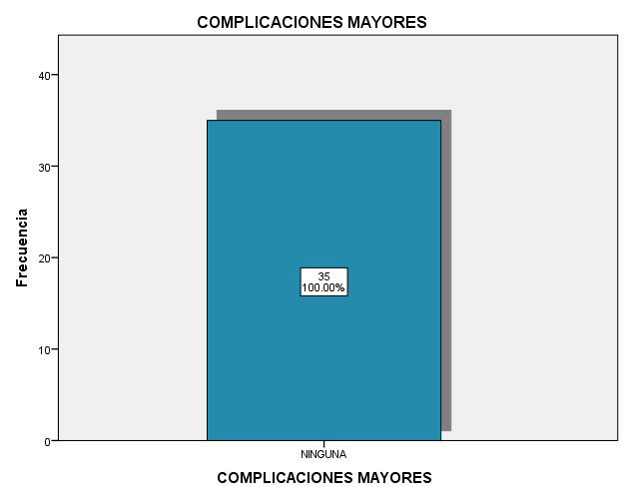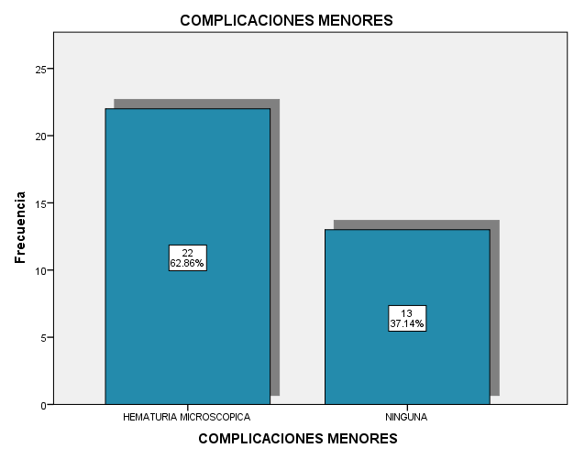

Figura 42.

Figura 41.

1. **DISCUSIÓN**

La biopsia renal es un procedimiento indispensable en el estudio de muchas enfermedades renales, pero es necesario tener criterios bien definidos acerca de sus indicaciones para que tenga rentabilidad diagnóstica, ayude a establecer el pronóstico y contribuya a modificar el tratamiento. Por lo tanto, la decisión de realizar la biopsia renal debe ser evaluada teniendo en cuenta tanto los riesgos como los beneficios.

A nivel mundial los registros más importantes por el número de biopsias renales son: El Registro Italiano de biopsias renales que evaluó un total de 14,607 biopsias realizadas entre 1996-2000 e incluyó 128 centros renales de todo el país. Las nefropatías fueron agrupadas en 4 grupos: Glomerulonefritis primarias, glomerulonefritis secundarias, nefropatías tubulointersticiales y nefropatías vasculares. El 89.9% de las biopsias fueron en riñones nativos y 10.1% en riñones trasplantados. De todas las nefropatías la glomerulonefritis primarias fue la más frecuente (64.3%), seguido por glomerulonefritis secundaria (24.7%), nefropatía tubulointersticiales (5.3%) y nefropatías vasculares (4.7%).Las glomerulonefritis primarias fueron prevalentes en hombres que en mujeres (64 Vs 36%) y las glomerulonefritis secundarias fueron más prevalente en mujeres que en hombres (45 Vs 55%). La edad en que se realizó la mayor parte de biopsias renales fue entre 15-65 años. La glomerulonefritis primaria más prevalente que se presentó como síndrome nefrótico fue la glomerulonefritis membranosa. Otro registro destacado a nivel mundial es el Registro de Instituto de Investigación de Nefrología de la Universidad Nanjing que reportó 13,519 biopsias renales realizadas entre 1979-2002, la prevalencia de glomerulopatías primarias fue de 68.6% y de glomerulopatías secundarias de 24.8%. De todas las glomerulopatías primarias, la más prevalente fue la Nefropatía por IgA (45%) y la principal enfermedad sistémica que condicionó glomerulonefritis secundaria fue el Lupus eritematoso generalizado.

A nivel latinoamericano, destacan el Registro Uruguayo de glomerulonefritis con 2,058 biopsias renales realizadas entre 1980-2003. Predominaron las glomerulonefritis primarias siendo la más prevalente la Glomeruloesclerosis focal y segmentaria (31.9%). El Registro Peruano de glomerulonefritis reporta una prevalencia de 57.9% de glomerulonefritis primaria siendo la más prevalente la Glomerulonefritis membranoproliferativa con un 25.6%.

En México, en la revisión de la literatura nacional no encontramos registros estatales o regionales de biopsias renales. Solo se documentó reporte o experiencias de Unidades Hospitalarias como la reportada por el Dr. Colchero y colaboradores en el Hospital Betania en Puebla, donde realizaron 90 biopsias renales entre 1998-2007. La glomerulopatía más prevalente fue la Glomeruloesclerosis focal y segmentaria con un 26.6% seguida por la glomerulonefritis membranosa con un 17.7%. La prevalencia de complicaciones fue de un 18%.

Se ha trabajado minuciosamente a lo largo de diferentes meses para proponer un modelo operativo digital del Registro Guerrerense de biopsias renales, el cual ha sido puesto a prueba en formato digital para llevar a cabo la investigación y los resultados concluidos de la misma.

En esta investigación vemos que existió un predominio del sexo femenino en 25 pacientes (56.8 %) en comparación con el sexo masculino en 19 pacientes (43.2%) de un total de 44 pacientes. La mayoría de los pacientes biopsiados pertenecen a la región de Acapulco, quedando en segundo lugar Costa Chica. El rango de edad más frecuente entre los pacientes biopsiados va de los 30-39 años y 50-59 años y de estos, la gran mayoría no presenta ninguna comorbilidad asociada. Como incidencia solo un paciente fue biopsiado por segunda vez.

De los nefrólogos que participaron en el proyecto, el que aportó mayor número de biopsias fue el Dr. Álvarez Eduardo y en segundo lugar la Dra. Tello Tania, cada uno con 23 y 16 biopsias respectivamente. Del total de las biopsias 20 (45.5%) fueron institucionales y 24 (54.5%) del medio privado. El año 2012 es en el que se realizaron más biopsias renales, en total 13 (29.5%), seguido del año 2013 con 8 biopsias (18.2%).

La frecuencia relativa de las enfermedades renales presenta variaciones, ocupando en general las glomerulopatías en primer lugar.1 Las  formas  de  iniciación de  las  glomerulopatías  están representadas  por  la  combinación de  varios  síntomas  y  signos  determinados  por  el daño glomerular, hematuria, proteinuria, reducción del filtrado glomerular  y  alteraciones  en la  excreción de sodio acompañada de edemas, congestión circulatoria e hipertensión arterial. En comparación con otros  estudios  realizados  por  diferentes  autores,  vemos  que nuestros resultados coinciden en que  la  principal forma de  presentación de  las enfermedades glomerulares,  y  que además  constituyen la  principal indicación de  BRP,  es  el síndrome  nefrótico[42], [43] . Con una frecuencia de 32 pacientes y un porcentaje de 72.7% en este estudio.

Trechtman[44], obtuvo en un estudio realizado, que la esclerosis segmentaria y focal es la causa más  común de  síndrome nefrótico fue el patrón histopatológico más frecuente con un 25.8%  de la muestra  estudiada. Los resultados fueron similares a los obtenidos por estos dos autores con un porcentaje de 27.3% en 12 pacientes.

En relación al número de glomérulos del análisis histopatológico de las biopsias muestra como resultado la prevalencia de 5-10 glomérulos con una frecuencia de 21 pacientes (47.7%), 18 pacientes (40.9%) >10 glomérulos, 2 pacientes (4.5%) con una muestra < 5 glomérulos.

Se presentaron complicaciones médicas menores relacionadas a la técnica de biopsia, en este caso hematuria microscópica en 22 pacientes (50%) y 13 pacientes sin complicaciones de tipo menor (29.5%); el total de estos 35 pacientes (79.5%) no presentó ningún tipo de complicación mayor, en 9 casos no pudo obtenerse material de validez para su estudio.

Se reportó en base al control ultrasonográfico post biopsia renal 34 pacientes sin hematoma (77.3%), la hemoglobina sin reducción significativa, en tan solo 3 pacientes (6.8%) se redujo > 1 gr y el análisis de orina se muestra con hematuria para 22 pacientes (50%), cabe mencionar que existen sesgos en estos resultados al no estar completos los datos en 10, 16 y 16 pacientes respectivamente.

Sin embargo, hay informes que difieren de lo planteado en nuestra investigación , como opina Meola  y cols.[45],  quienes  plantean que en 650 BRP,  con control ultrasonográfico, la hematuria se presenta en el 16 % de los pacientes y observan una prevalencia  del 26.6 %  del hematoma  perirrenal,  mientras  que nosotros lo reportamos en el 2 %.

1. **CONCLUSIONES**

No queda ninguna duda que los registros de biopsias renales en diferentes partes del mundo constituyen un camino para realizar investigación epidemiológica, clínica y patológica y constituye una plataforma para desarrollo de programas de prevención, diagnóstico precoz y tratamiento, orientados a disminuir el riesgo de los pacientes hacia la enfermedad renal crónica terminal.

Pudimos observar por medio de nuestra investigación las diferencias y similitudes de varios registros de biopsias renales alrededor del mundo. Nuestra propuesta, plantea ir más allá de ser solamente un programa o una plataforma web, sino ayudar a los nefrólogos del Estador por medio de los resultados obtenidos en el mismo, con el diagnóstico, prevención y tratamiento de sus pacientes.

Nuestro estudio constituye un esfuerzo entre los diferentes nefrólogos interesados en nuestro Estado y la Unidad Académica de Medicina de la UAGro para iniciar el “Registro Guerrerense de Biopsias Renales.”

El presente estudio demuestra al sexo femenino, los pacientes procedentes de la región Acapulco y pacientes con un rango de edad entre 30-39 años y 50-59 años fueron los resultados encontrados con mayor incidencia. Tanto la presentación clínica más frecuente de los pacientes biopsiados como el resultado desde el punto de vista histopatológico, comparados con lo expuesto en nuestro marco teórico tienen resultados similares. Lo cual discrepa en tanto nuestros resultados en base al estudio ultrasonográfico.

Concluimos también que la hematuria microscópica se presentó en la mayoría de los pacientes biopsiados lo cual no se relaciona con pérdidas significativas de hemoglobina antes y después de la toma de biopsia renal.

Durante varios meses se trabajó minuciosamente sobre la propuesta del modelo operativo digital del “Registro Guerrerense de Biopsias Renales”, el cual fue puesto a prueba para llevar a cabo la investigación y los resultados concluidos de la misma. Con lo que esperamos, sirva más adelante para realizarlo en una plataforma web y sea usado por los nefrólogos del Estado.

1. **ANEXOS**

## **6.1 Análisis de requerimientos**

|  |  |  |  |  |
| --- | --- | --- | --- | --- |
| VARIABLE | TIPO | MEDIDA | VALORES | OBSERVACIONES |
| INICIO | | | | |
| Inicio | Contraseña |  | Contraseña de administrador  Contraseña de nefrólogo | Abrirá el inicio del programa y pedirá una contraseña, si es la correcta permitirá accesar al programa y mostrará ‘BIENVENIDO’ y la pantalla de inicio con los botones; de no ser así, mostrará un mensaje de error, pidiendo que se ingresen correctamente los datos (usuario y/o contraseña).  Se manejarán dos tipos de contraseña, la de ADMINISTRADOR que permitirá acceso completo a TODA la información, así como realizar reportes; y la contraseña de los NEFRÓLOGOS, que podrán ingresar, modificar y borrar los registros de sus biopsias y hacer reporte de las mismas.  Se podrá accesar por medio de internet ya sea mediante la página web desde una computadora portátil o de escritorio y/o desde una aplicación a través del celular si no tuviera una computadora a la mano. |
| Buscar biopsia | Botón de comando |  | Por nombre del paciente  Por número de biopsia | Para buscar al paciente, se elegirá si es por nombre o por número. Al elegir uno, abrirá la información de la base de datos para modificarla.  Si no se desea buscar alguna biopsia, dar ‘click’ en ‘CANCELAR’.  Si se desea guardar la información, se dará ‘click’ en el botón ‘GUARDAR’, si no se desea guardar los cambios, ‘click’ en el botón ‘SALIR’.  Para salir después de guardar datos, ‘click’ en el botón ‘SALIR’. |
| Cargar nueva | Botón de comando |  | Base de datos | Abrirá la base de datos en blanco para rellenar los campos con la información del paciente.  Si no se desea cargar nueva biopsia, dar ‘click’ en ‘CANCELAR’.  Si se desea guardar la información, se dará ‘click’ en el botón ‘GUARDAR’, si no se desea guardar los cambios, ‘click’ en el botón ‘SALIR’.  Para salir después de guardar datos, ‘click’ en El botón ‘SALIR’. |
| Borrar biopsia | Botón de comando |  | Por nombre del paciente  Por número de biopsia | Para buscar al paciente, se elegirá si es por nombre o por número. Al seleccionar el paciente que se desea eliminar, dar ‘click’ en ‘BORRAR REGISTRO’, si no se desea eliminar, dar ‘click’ en ‘CANCELAR’. |
| Imprimir reporte | Botón de comando |  |  | Se podrá elegir de la base de datos el paciente deseado e imprimir el reporte personalizado. |
| BASE DE DATOS | | | | |
| Número Consecutivo | Numérico | Escala | 1, 2, 3… | Al introducir una biopsia que automáticamente aparezca el número y no pueda ser modificado. |
| Fecha de biopsia renal | Fecha | Escala | dd/mm/aaaa | Cuando se introduzca la fecha en el campo por medio de captura manual, automáticamente aparezcan las diagonales para separar día, mes, año. |
| Número de biopsia | Numérico | Escala | 1°, 2°, 3°… | Se deberá mostrar una lista desplegable para elegir el número de biopsia realizada. El valor máximo será hasta la 5° biopsia. |
| Nefrólogo | Alfanumérico  Catálogo | Ordinal | Álvarez Sandoval Eduardo.  Bustos Ruiz Luis.  Campos Gasga Víctor Manuel.  Javier Alberto Castillo Tapia.  Cortés Rafael Mustafa.  Del Moral Estrada Iliana.  Domínguez Reyes José Octavio.  García Larumbe José Alejandro.  Hernández Paz Y Puente Anwar.  Márquez González Sócrates.  Portillo Carrillo Martha Verónica.  Quintero Díaz Aristóteles.  Ramos Nogueda Rafael.  Salinas Meneses Augusto Octavio.  Tello Divicino Tania Leticia.  Tepetate Bahena Alejandro. | Se deberá mostrar una lista desplegable para elegir el nombre del nefrólogo que realizó la biopsia renal. |
| Procedencia de la biopsia | Alfabético | Ordinal  Catálogo | Institucional  Privada | Se podrá elegir de una lista desplegable si la biopsia es del medio privado o institucional. |
| VARIABLES DEMOGRÁFICAS | | | | |
| Región de procedencia | Alfabético | Ordinal  Catálogo | Acapulco  Costa Chica  Costa Grande  Centro  La Montaña  Norte  Tierra Caliente | Se deberá mostrar una lista desplegable para elegir la región de procedencia del paciente. |
| Lugar de procedencia | Alfabético | Ordinal  Catálogo | |  | | --- | | [Acapulco de Juárez](http://guerrero.gob.mx/municipios/acapulco/acapulco-de-juarez/) | | [Acatepec](http://guerrero.gob.mx/municipios/montana/acatepec/) | | [Ahuacuotzingo](http://guerrero.gob.mx/municipios/centro/ahuacuotzingo/) | | [Ajuchitlán del Progreso](http://guerrero.gob.mx/municipios/tierra-caliente/ajuchitlan-del-progreso/) | | [Alcozauca de Guerrero](http://guerrero.gob.mx/municipios/montana/alcozauca-de-guerrero/) | | [Alpoyeca](http://guerrero.gob.mx/municipios/montana/alpoyeca/) | | [Apaxtla de Castrejón](http://guerrero.gob.mx/municipios/norte/apaxtla-de-castrejon/) | | [Arcelia](http://guerrero.gob.mx/municipios/tierra-caliente/arcelia/) | | [Atenango del Río](http://guerrero.gob.mx/municipios/norte/atenango-del-rio/) | | [Atlamajalcingo del Monte](http://guerrero.gob.mx/municipios/montana/atlamajalcingo-del-monte/) | | [Atlixtac](http://guerrero.gob.mx/municipios/montana/atlixtac/) | | [Atoyac de Álvarez](http://guerrero.gob.mx/municipios/costa-grande/atoyac-de-alvarez/) | | [Ayutla](http://guerrero.gob.mx/municipios/costa-chica/ayutla/) | | [Azoyú](http://guerrero.gob.mx/municipios/costa-chica/azoyu/) | | [Benito Juárez](http://guerrero.gob.mx/municipios/costa-grande/benito-juarez/) | | [Buenavista de Cuéllar](http://guerrero.gob.mx/municipios/norte/buenavista-de-cuellar/) | | [Chilapa de Álvarez](http://guerrero.gob.mx/municipios/centro/chilapa-de-alvarez/) | | [Chilpancingo de los Bravo](http://guerrero.gob.mx/municipios/centro/chilpancingo-de-los-bravo/) | | [Coahuayutla de José María Izazaga](http://guerrero.gob.mx/municipios/costa-grande/coahuayutla-de-jose-maria-izazaga/) | | [Cochoapa el Grande](http://guerrero.gob.mx/municipios/montana/cochoapa-el-grande/) | | [Cocula](http://guerrero.gob.mx/municipios/norte/cocula/) | | [Copala](http://guerrero.gob.mx/municipios/costa-chica/copala/) | | [Copalillo](http://guerrero.gob.mx/municipios/norte/copalillo/) | | [Copanatoyac](http://guerrero.gob.mx/municipios/montana/copanatoyac/) | | [Coyuca de Benítez](http://guerrero.gob.mx/municipios/costa-grande/coyuca-de-benitez/) | | [Coyuca de Catalán](http://guerrero.gob.mx/municipios/tierra-caliente/coyuca-de-catalan/) | | [Cuajinicuilapa](http://guerrero.gob.mx/municipios/costa-chica/cuajinicuilapa/) | | [Cualac](http://guerrero.gob.mx/municipios/montana/cualac/) | | [Cuautepec](http://guerrero.gob.mx/municipios/costa-chica/cuautepec/) | | [Cuetzala del Progreso](http://guerrero.gob.mx/municipios/norte/cuetzala-del-progreso/) | | [Cutzamala de Pinzón](http://guerrero.gob.mx/municipios/tierra-caliente/cutzamala-de-pinzon/) | | [Eduardo Neri](http://guerrero.gob.mx/municipios/centro/eduardo-neri/) | | [Florencio Villarreal](http://guerrero.gob.mx/municipios/costa-chica/florencio-villarreal/) | | [General Canuto A. Neri](http://guerrero.gob.mx/municipios/norte/general-canuto-a-neri/) | | [Gral. Heliodoro Castillo](http://guerrero.gob.mx/municipios/centro/gral-heliodoro-castillo/) | | [Huamuxtitlán](http://guerrero.gob.mx/municipios/montana/huamuxtitlan/) | | Huitzuco de los Figueroa | | [Iguala de la Independencia](http://guerrero.gob.mx/municipios/norte/iguala-de-la-independencia/) | | [Igualapa](http://guerrero.gob.mx/municipios/costa-chica/igualapa/) | | [Iliatenco](http://guerrero.gob.mx/municipios/montana/iliatenco/) | | [Ixcateopan de Cuauhtémoc](http://guerrero.gob.mx/municipios/norte/ixcateopan-de-cuauhtemoc/) | | [Jóse Joaquín de Herrera](http://guerrero.gob.mx/municipios/centro/jose-joaquin-de-herrera/) | | [Juan R. Escudero](http://guerrero.gob.mx/municipios/centro/juan-r-escudero/) | | [Juchitán](http://guerrero.gob.mx/municipios/costa-chica/juchitan/) | | [Leonardo Bravo](http://guerrero.gob.mx/municipios/centro/leonardo-bravo/) | | [Malinaltepec](http://guerrero.gob.mx/municipios/montana/malinaltepec/) | | [Marquelia](http://guerrero.gob.mx/municipios/costa-chica/marquelia/) | | [Mártir de Cuilapa](http://guerrero.gob.mx/municipios/centro/martir-de-cuilapa/) | | [Metlatónoc](http://guerrero.gob.mx/municipios/montana/metlatonoc/) | | [Mochitlán](http://guerrero.gob.mx/municipios/centro/mochitlan/) | | [Olinalá](http://guerrero.gob.mx/municipios/montana/olinala/) | | [Ometepec](http://guerrero.gob.mx/municipios/costa-chica/ometepec/) | | [Pedro Ascensión Alquisiras](http://guerrero.gob.mx/municipios/norte/pedro-ascencion-alquisiras/) | | [Petatlán](http://guerrero.gob.mx/municipios/costa-grande/petatlan/) | | [Pilcaya](http://guerrero.gob.mx/municipios/norte/pilcaya/) | | [Pungarabato](http://guerrero.gob.mx/municipios/tierra-caliente/pungarabato/) | | [Quechultenango](http://guerrero.gob.mx/municipios/centro/quechultenango/) | | [San Luis Acatlán](http://guerrero.gob.mx/municipios/costa-chica/san-luis-acatlan/) | | [San Marcos](http://guerrero.gob.mx/municipios/costa-chica/san-marcos/) | | [San Miguel Totolapan](http://guerrero.gob.mx/municipios/tierra-caliente/san-miguel-totolapan/) | | [Taxco de Alarcón](http://guerrero.gob.mx/municipios/norte/taxco-de-alarcon/) | | [Tecoanapa](http://guerrero.gob.mx/municipios/costa-chica/tecoanapa/) | | [Tecpan de Galeana](http://guerrero.gob.mx/municipios/costa-grande/tecpan-de-galeana/) | | [Teloloapan](http://guerrero.gob.mx/municipios/norte/teloloapan/) | | [Tepecuacuilco](http://guerrero.gob.mx/municipios/norte/tepecuacuilco/) | | [Tetipac](http://guerrero.gob.mx/municipios/norte/tetipac/) | | [Tixtla de Guerrero](http://guerrero.gob.mx/municipios/centro/tixtla-de-guerrero/) | | [Tlacoachistlahuaca](http://guerrero.gob.mx/municipios/costa-chica/tlacoachistlahuaca/) | | [Tlacoapa](http://guerrero.gob.mx/municipios/montana/tlacoapa/) | | [Tlalchapa](http://guerrero.gob.mx/municipios/tierra-caliente/tlalchapa/) | | [Tlalixtaquilla de Maldonado](http://guerrero.gob.mx/municipios/montana/tlalixtaquilla-de-maldonado/) | | [Tlapa de Comonfort](http://guerrero.gob.mx/municipios/montana/tlapa-de-comonfort/) | | [Tlapehuala](http://guerrero.gob.mx/municipios/tierra-caliente/tlapehuala/) | | [Unión de Isidoro Montes de Oca, La Union](http://guerrero.gob.mx/municipios/costa-grande/union-de-isidoro-montes-de-oca-la-union/) | | Oca, La Unión  [Xalpatláhuac](http://guerrero.gob.mx/municipios/montana/xalpatlahuac/) | | [Xochihuehuetlán](http://guerrero.gob.mx/municipios/montana/xochihuehuetlan/) | | [Xochistlahuaca](http://guerrero.gob.mx/municipios/costa-chica/xochistlahuaca/) | | [Zapotitlán Tablas](http://guerrero.gob.mx/municipios/montana/zapotitlan-tablas/) | | [Zihuatanejo de Azueta](http://guerrero.gob.mx/municipios/costa-grande/teniente-jose-azueta/) | | [Zirándaro de los Chávez](http://guerrero.gob.mx/municipios/tierra-caliente/zirandaro-de-los-chavez/) | | [Zitlala](http://guerrero.gob.mx/municipios/centro/zitlala/) | | Se deberá mostrar una lista desplegable para elegir el municipio de procedencia del paciente. |
| VARIABLES CLÍNICAS | | | | |
| Paciente | Alfabético | Nominal |  | Se ingresará nombre del paciente comenzando por apellido paterno, materno y nombre o iniciales. |
| Edad | Numérico | Escala |  | Se mostrará por edades. Cuando se requiera graficar por rango de edades se permitirá elegir el rango. |
| Género | Alfabético | Ordinal  Catálogo | Masculino  Femenino | Se podrá elegir de la lista desplegable el género del paciente. |
| Comorbilidad | Alfabético | Ordinal  Catálogo | Diabetes Mellitus  Hipertensión Arterial  Lupus Eritematoso Generalizado  Sobrepeso  Ninguna  Otras | Se podrá elegir de la lista desplegable la comorbilidad asociada al paciente. |
| Síndrome clínico pre-biopsia | Alfabético | Ordinal  Catálogo | Glomerulonefritis aguda  Glomerulonefritis rápidamente progresiva  Glomerulonefritis crónica  Anormalidades urinarias persistentes  Síndrome nefrótico  Hematuria de origen glomerular  Daño renal agudo | Se podrá elegir de la lista desplegable el síndrome clínico que presentaba el paciente antes de realizarse la biopsia. |
| VARIABLES LABORATORIO | | | | |
| Hemoglobina | Numérico | Escala | Rango:  Hombres: 14-18 g/dL  Mujeres: 12-16 g/dL | Al introducir el valor, automáticamente marcará si hay error si el valor introducido es mayor o menor al rango dado. Esto ayudará al nefrólogo a verificar si hay alguna alteración en el laboratorio. |
| Leucocitos | Numérico | Escala | Rango:  3.8-9.8 x 103/uL | Al introducir el valor, automáticamente marcará si hay error si el valor introducido es mayor o menor al rango dado. Esto ayudará al nefrólogo a verificar si hay alguna alteración en el laboratorio. |
| Plaquetas | Numérico | Escala | 190-405 x 103/uL | Al introducir el valor, automáticamente marcará si hay error si el valor introducido es mayor o menor al rango dado. Esto ayudará al nefrólogo a verificar si hay alguna alteración en el laboratorio. |
| Urea | Numérico | Escala | 17-42 mg/dL | Al introducir el valor, automáticamente marcará si hay error si el valor introducido es mayor o menor al rango dado. Esto ayudará al nefrólogo a verificar si hay alguna alteración en el laboratorio. |
| Creatinina sérica | Numérico | Escala | 0.1-0.7 mg/dL | Al introducir el valor, automáticamente marcará si hay error si el valor introducido es mayor o menor al rango dado. Esto ayudará al nefrólogo a verificar si hay alguna alteración en el laboratorio. |
| IFG estimado | Numérico | Escala | Estadio 1: Daño renal con TFG normal = >90 ml/min/1.73m2  Estadio 2: Daño renal con disminución leve de TFG = 60-89 ml/min/1.73m2  Estadio 3: Moderada disminución de TFG = 30-59 ml/min/1.73m2  Estadio 4: Severa disminución de TFG = 15-29 ml/min/1.73m2  Estadio 5: Fallo renal = <15 ml/min/1.73m2 (o en diálisis) | Al introducir el valor, automáticamente estadificará al paciente según la escala KDOQI de Insuficiencia Renal Crónica. |
| Albúmina sérica | Numérico | Escala | Rango: 3.5-5.5 g/dL | Al introducir el valor, automáticamente marcará si hay error si el valor introducido es mayor o menor al rango dado. Esto ayudará al nefrólogo a verificar si hay alguna alteración en el laboratorio. |
| Colesterol | Numérico | Escala | Rango:  140-240 mg/dL | Al introducir el valor, automáticamente marcará si hay error si el valor introducido es mayor o menor al rango dado. Esto ayudará al nefrólogo a verificar si hay alguna alteración en el laboratorio. |
| Triglicéridos | Numérico | Escala | Rango:  40-160 mg/dL | Al introducir el valor, automáticamente marcará si hay error si el valor introducido es mayor o menor al rango dado. Esto ayudará al nefrólogo a verificar si hay alguna alteración en el laboratorio. |
| Albuminuria | Numérico | Escala | Rango:  30 mg/dL en 24 h | Al introducir el valor, automáticamente marcará si hay error si el valor introducido es mayor o menor al rango dado. Esto ayudará al nefrólogo a verificar si hay alguna alteración en el laboratorio. |
| Proteinuria | Numérico | Escala | Rango:  150 mg/dL en 24 h | Al introducir el valor, automáticamente marcará si hay error si el valor introducido es mayor o menor al rango dado. Esto ayudará al nefrólogo a verificar si hay alguna alteración en el laboratorio. |
| Hipertensión | Opción múltiple | Ordinal | Opción múltiple | Se podrá elegir una y/o varias opciones según la clínica del paciente. |
| Edemas | Opción múltiple | Ordinal | Opción múltiple | Se podrá elegir una y/o varias opciones según la clínica del paciente. |
| Hematuria | Opción múltiple | Ordinal | Opción múltiple | Se podrá elegir una y/o varias opciones según la clínica del paciente. |
| TP | Numérico | Escala | Rango:  11-15 segundos | Al introducir el valor, automáticamente marcará si hay error si el valor introducido es mayor o menor al rango dado. Esto ayudará al nefrólogo a verificar si hay alguna alteración en el laboratorio. |
| TPT | Numérico | Escala | Rango:  20-35 segundos | Al introducir el valor, automáticamente marcará si hay error si el valor introducido es mayor o menor al rango dado. Esto ayudará al nefrólogo a verificar si hay alguna alteración en el laboratorio. |
| C3 | Numérico | Escala | Rango:  83-177 mg/dL | Al introducir el valor, automáticamente marcará si hay error si el valor introducido es mayor o menor al rango dado. Esto ayudará al nefrólogo a verificar si hay alguna alteración en el laboratorio. |
| C4 | Numérico | Escala | Rango: 16-47 mg/dL | Al introducir el valor, automáticamente marcará si hay error si el valor introducido es mayor o menor al rango dado. Esto ayudará al nefrólogo a verificar si hay alguna alteración en el laboratorio. |
| C-ANCAS | Alfabético Catálogo | Ordinal | Positivo  Negativo  No determinado | Se podrá elegir de la lista desplegable según el resultado del laboratorio o si no ha sido efectuado este en el paciente. |
| P-ANCAS | Alfabético  Catálogo | Ordinal | Positivo  Negativo  No determinado | Se podrá elegir de la lista desplegable según el resultado del laboratorio o si no ha sido efectuado este en el paciente. |
| Ac anti DNA | Alfabético  Catálogo | Ordinal | Positivo  Negativo  No determinado | Se podrá elegir de la lista desplegable según el resultado del laboratorio o si no ha sido efectuado este en el paciente. |
| Ac anti-Smith | Alfabético  Catálogo | Ordinal | Positivo  Negativo  No determinado | Se podrá elegir de la lista desplegable según el resultado del laboratorio o si no ha sido efectuado este en el paciente. |
| Ags VHB | Alfabético  Catálogo | Ordinal | Positivo  Negativo  No determinado | Se podrá elegir de la lista desplegable según el resultado del laboratorio o si no ha sido efectuado este en el paciente. |
| Ac VHC | Alfabético  Catálogo | Ordinal | Positivo  Negativo  No determinado | Se podrá elegir de la lista desplegable según el resultado del laboratorio o si no ha sido efectuado este en el paciente. |
| Ac VIH | Alfabético  Catálogo | Ordinal | Positivo  Negativo  No determinado | Se podrá elegir de la lista desplegable según el resultado del laboratorio o si no ha sido efectuado este en el paciente. |
| Otros | Alfanumérico | Nominal |  | Se podrá introducir el tipo de laboratorio realizado y su valor. |
| VARIABLES HISTOPATOLÓGICAS | | | | |
| Número de glomérulos | Alfanumérico | Catálogo  Ordinal | <5 glomérulos  5-10 glomérulos  >10 glomérulos | Se podrá elegir de la lista desplegable el número de glomérulos encontrados en la biopsia realizada. |
| Diagnóstico definitivo | Alfabético | Catálogo  Ordinal | Glomerulopatía de cambios mínimos primaria  Glomerulopatía membranosa primaria  Glomeruloesclerosis focal y segmentaria primaria  Glomerulopatía proliferativa tipo I primaria  Glomerulopatía proliferativa tipo II primaria  Glomerulopatía proliferativa tipo III primaria  Enfermedad de membranas basales delgadas  Nefropatía IgA primaria  Glomerulonefritis extracapilar primaria  Glomerulonefritis proliferativa endocapilar primaria  Glomerulopatía de cambios mínimos secundaria  Glomerulpatía membranosa secundaria  Glomerulopatía membranoproliferativa tipo I secundaria  Glomerulopatía membranoproliferativa tipo II secundaria  Glomerulopatía membranoproliferativa tipo III secundaria  Nefropatía IgA secundaria  Glomerulonefritis extracapilar secundaria  Glomeruloesclerosis diabética  Glomerulonefritis postestreptocócica  Glomerulonefritis lúpica tipo I  Glomerulonefritis lúpica tipo II  Glomerulonefritis lúpica tipo III  Glomerulonefritis lúpica tipo IV  Glomerulonefritis lúpica tipo V  Glomerulonefritis lúpica tipo VI  Necrosis tubular aguda  Enfermedad de Fabry  Normal  Otras | Se podrá elegir de la lista desplegable el diagnóstico definitivo de acuerdo al reporte de la biopsia de cada paciente. |
| Otros diagnósticos | Alfabético | Nominal |  | Se podrá agregar otro diagnóstico aparte del principal, si lo tuviera. |
| Microscopía de luz u óptica | Alfanumérico | Nominal |  | Se podrá introducir un pequeño resumen de microscopía óptica de la biopsia. |
| Inmunofluorescencia | Alfanumérico | Nominal |  | Se podrá introducir un pequeño resumen de inmunofluorescencia de la biopsia. |
| Microscopía electrónica | Alfanumérico | Nominal |  | Se podrá introducir un pequeño resumen de microscopía electrónica de la biopsia. |
| Patólogo | Alfabético | Nominal |  | Introducir nombre de patólogo responsable de la biopsia. |
| Procedencia de la biopsia | Alfabético | Ordinal  Catálogo | Institucional  Privada | Se podrá elegir de la lista desplegable según sea el caso. |
| OTRAS | | | | |
| Complicaciones menores | Alfabético | Catálogo  Ordinal | Hematuria microscópica  Hematuria macroscópica sin requerimiento de hemotransfusión  Ninguna | Se elegirá de la lista desplegable la opción requerida. |
| Complicaciones mayores | Alfabético | Catálogo  Ordinal | Hematuria que requirió hemotransfusión  Hematuria que requirió nefrectomía  Fístula arteriovenosa  Muerte  Ninguna | Se elegirá de la lista desplegable la opción requerida. |
| Tratamiento | Alfanumérico | Nominal |  | Se podrá introducir tratamiento con o sin dosis, según sea el caso. |
| US post biopsia | Alfanumérico | Ordinal  Catálogo | Sin hematoma  Con hematoma | Se elegirá de la lista desplegable la opción requerida. |
| Hb post biopsia | Alfanumérico | Ordinal  Catálogo | Sin reducción <1 gr  Con reducción >1 gr | Se elegirá de la lista desplegable la opción requerida. |
| ADO post biopsia | Alfanumérico | Ordinal  Catálogo | Sin hematuria microscópica  Con hematuria microscópica | Se elegirá de la lista desplegable la opción requerida. |
| SEGUIMIENTO | | | | |
| Seguimiento Total | Alfanumérico | Nominal |  | Se introducirá el seguimiento total del paciente o si no se siguió la evolución de la enfermedad. |
| Creatinina al mes de BR | Numérico | Escala | Rango:  0.1-0.7 mg/dL | Al introducir el valor, automáticamente marcará si hay error si el valor introducido es mayor o menor al rango dado. |
| Albuminuria al mes de BR | Numérico | Escala | Rango:  30 mg/dL en 24 h | Al introducir el valor, automáticamente marcará si hay error si el valor introducido es mayor o menor al rango dado. |
| Creatinina a los 6 meses de BR | Numérico | Escala | Rango:  0.1-0.7 mg/dL | Al introducir el valor, automáticamente marcará si hay error si el valor introducido es mayor o menor al rango dado. |
| Albuminuria a los 6 meses de BR | Numérico | Escala | Rango:  30 mg/dL en 24 h | Al introducir el valor, automáticamente marcará si hay error si el valor introducido es mayor o menor al rango dado. |
| Creatinina a los 12 meses de BR | Numérico | Escala | Rango:  0.1-0.7 mg/dL | Al introducir el valor, automáticamente marcará si hay error si el valor introducido es mayor o menor al rango dado. |
| Albuminuria a los 12 meses BR | Numérico | Escala | Rango:  30 mg/dL en 24 h | Al introducir el valor, automáticamente marcará si hay error si el valor introducido es mayor o menor al rango dado. |
| Imagen | Imagen | Imagen |  | Se podrá seleccionar una o varias imágenes que se guardarán en el expediente de cada paciente. Podrán observarse tanto en la base de datos como en el reporte y se podrá elegir si se requiere de imprimir una o varias. |
| REPORTE POR PACIENTE | | | | |
| Reporte por paciente | Alfanumérico | Catálogo  Listas dependientes | Nombres de los pacientes registrados en la base de datos | Seleccionar el paciente deseado en el cambo ‘Nombre (o iniciales) del paciente’, los demás campos se rellenarán de manera automática con la información proporcionada en la base de datos. |
| CALCULADORAS (CKD-EPI Y MDRD) | | | | |
| Calculadoras | Alfanúmerico | Escala | Fórmulas científicas de cada escala | Para calculara el índice de filtrado glomerular, podrán utilizarse dos fórmulas (MDRD Y CKD-EPI). Lo ideal es que vayan en un apartado dentro de la base de datos y se calculen de manera automática. |
| REPORTES | | | | |
| Se podrá realizar reporte como lo desee el administrador, ya sea de forma semanal, quincenal, mensual y/o anual. Los reportes se mostrarán en tabla de frecuencias con porcentajes y en forma de gráficas. Se anexará un botón de comando ‘REPORTE’ el cual abrirá una ventana donde se decidirá qué tipo de reporte se realizará y el tipo de gráfica. Así mismo, dispondrá de las opciones ‘GUARDAR’ y ‘CANCELAR’. | | | | |

**6.2 Cuadro de variables**

|  |  |  |  |  |
| --- | --- | --- | --- | --- |
| VARIABLE | TIPO DE VARIABLE | DEFINICIÓN CONCEPTUAL | DEFINICIÓN OPERACIONAL | ESCALA DE MEDICIÓN |
| VARIABLES INDEPENDIENTES | | | | |
| Número Consecutivo | Cuantitativa ordinal | Números que se siguen el uno al otro en orden, sin saltos, de menor a mayor. | Número consecutivo de cada paciente biopsiado ingresado al sistema. | Escala |
| Fecha de biopsia renal | Cualitativa ordinal | Tiempo, determinado por el día, el mes y el año, en que se hace u ocurre una cosa. | Fecha en la que se realizó la biopsia renal. | Escala |
| Número de biopsia | Cuantitativa discreta | Signo gráfico o conjunto de signos gráficos que expresa o representa esa cantidad. | Número de veces en que se ha biopsiado al paciente en cada caso dado. | Escala |
| Nefrólogo | Cualitativa politómica | Médico especialista en nefrología. | Nombre del nefrólogo que realizó la biopsia renal. | Ordinal |
| Lugar de trabajo | Cualitativa politómica | Porción del espacio, real o imaginada, en que se sitúa algo. | Región donde trabaja el médico. | Ordinal |
| Procedencia de la biopsia | Cualitativa dicotómica | Lugar, cosa o persona de que procede alguien o algo. | Lugar donde se realizó la biopsia renal. | Ordinal |
| Región de procedencia | Cualitativa politómica | Lugar, cosa o persona de que procede alguien o algo. | Región del Estado de Guerrero de donde es originario el paciente. | Ordinal |
| Lugar de procedencia | Cualitativa politómica | Lugar, cosa o persona de que procede alguien o algo. | Municipio del Estado de Guerrero de donde es originario el paciente | Ordinal |
| Paciente | Cualitativa nominal | Individuo que es examinado medicamente o al que se administra un tratamiento. | Nombre de la persona a quien se le realizó la biopsia renal. | Nominal |
| Edad | Cuantitativa discreta | Tiempo que ha vivido una persona u otro ser vivo contando desde su nacimiento. | Edad en años registrada de cada caso confirmado y en cada evaluación. | Escala |
| Género | Cualitativa dicotómica | Identidad sexual, especialmente en relación con la sociedad o la cultura. | Sexo del paciente. | Ordinal |
| Comorbilidad | Cualitativa politómica | Enfermedades y / o a diversos trastornos que se añaden a la enfermedad inicial. | Enfermedad asociada al paciente. | Ordinal |
| Síndrome clínico pre-biopsia | Cualitativa politómica | Conjunto de síntomas que se presentan juntos y son característicos de una enfermedad o de un cuadro patológico determinado provocado, en ocasiones, por la concurrencia de más de una enfermedad. | Conjunto de manifestaciones clínicas que presentaba el paciente antes de realizarse la biopsia renal. | Ordinal |
| VARIABLES DEPENDIENTES | | | | |
| Hemoglobina | Cuantitativa continua | Pigmento rojo contenido en los hematíes de la sangre de los vertebrados, cuya función consiste en captar el oxígeno de los alveolos pulmonares y comunicarlo a los tejidos, y en tomar el dióxido de carbono de estos y transportarlo de nuevo a los pulmones para expulsarlo. | Resultado de hemoglobina antes de realizar biopsia renal. | Escala |
| Leucocitos | Cuantitativa continua | Células producidas por la médula ósea, que son responsables de las defensas inmunitarias del organismo contra las agresiones. | Resultado de leucocitos antes de realizar biopsia renal. | Escala |
| Plaquetas | Cuantitativa continua | Partícula (no es una célula) que participa en la coagulación de la sangre. | Resultado de plaquetas antes de realizar biopsia renal. | Escala |
| Urea | Cuantitativa continua | Sustancia orgánica tóxica, resultante de la degradación de sustancias nitrogenadas en el organismo de muchas especies de mamíferos, que se expulsa a través de la orina y del sudor. | Resultado de urea antes de realizar biopsia renal. | Escala |
| Creatinina sérica | Cuantitativa continua | Producto final del metabolismo de la creatina que se encuentra en el tejido muscular y en la sangre de los vertebrados y que se excreta por la orina. | Resultado de creatinina sérica antes de realizar biopsia renal. | Escala |
| IFG estimado | Cuantitativa continua | La tasa o índice de filtración glomerular (TFG, IFG o GFR por sus siglas en inglés: *Glomerular Filtration Rate*) es el volumen de fluido filtrado por unidad de tiempo desde los capilares [glomerulares](https://es.wikipedia.org/wiki/Glom%C3%A9rulo_renal) [renales](https://es.wikipedia.org/wiki/Ri%C3%B1%C3%B3n) hacia el interior de la [cápsula de Bowman](https://es.wikipedia.org/wiki/C%C3%A1psula_de_Bowman). | Resultado de IFG estimado antes de realizar biopsia renal para clasificarlo en un estadio KDOQUI de ERC. | Escala |
| Albúmina sérica | Cuantitativa continua | Proteína hidrosoluble de alto peso molecular que actúa como fuente de reserva de aminoácidos. | Resultado de albúmina sérica antes de realizar biopsia renal. | Escala |
| Colesterol | Cuantitativa continua | Sustancia grasa que se encuentra en las membranas de muchas células animales y en el plasma sanguíneo. | Resultado de colesterol antes de realizar biopsia renal. | Escala |
| Triglicéridos | Cuantitativa continua | Tipo de grasa presente en el torrente sanguíneo y en el tejido adiposo. | Resultado de triglicéridos antes de realizar biopsia renal. | Escala |
| Albuminuria | Cuantitativa continua | Proceso patológico manifestado por la presencia de albúmina en la orina. | Resultado de albuminuria antes de realizar biopsia renal. | Escala |
| Proteinuria | Cuantitativa continua | Presencia en la orina de proteínas en una cantidad superior a la normal. | Resultado de proteinuria antes de realizar biopsia renal. | Escala |
| Hipertensión | Cuantitativa continua | Presión excesivamente alta de la sangre sobre la pared de las arterias. | Presencia o no de hipertensión antes de realizar biopsia renal. | Escala |
| Edemas | Cuantitativa continua | Acumulación de líquido en el espacio tejido intercelular o intersticial, además de las cavidades del organismo. | Presencia o no de edemas antes de realizar biopsia renal. | Escala |
| Hematuria | Cuantitativa continua | Presencia de sangre en la orina | Presencia o no de hematuria antes de realizar biopsia renal. | Escala |
| TP | Cuantitativa continua | La prueba del tiempo deprotrombina (TP) mide el tiempo que tarda en formarse un coágulo en una muestra de sangre. | Resultado de TP antes de realizar biopsia renal. | Escala |
| TPT | Cuantitativa continua | La prueba de tiempo parcial de tromboplastina mide el tiempo que tarda en formarse un coágulo sanguíneo. | Resultado de TPT antes de realizar biopsia renal. | Escala |
| C3 | Cuantitativa continua | Es un examen de sangre que mide la actividad de la proteína c3, que es parte del sistema de complementos. | Resultado de C3 antes de realizar biopsia renal. | Escala |
| C4 | Cuantitativa continua | Es un examen de sangre que mide la actividad de la proteína c4, que es parte del sistema de complementos. | Resultado de C4 antes de realizar biopsia renal. | Escala |
| C-ANCAS | Cuantitativa continua | Los anticuerpos anticitoplasma de neutrófilos (ANCA) son un grupo de [autoanticuerpos](https://es.wikipedia.org/wiki/Autoanticuerpo), principalmente de tipo [IgG](https://es.wikipedia.org/wiki/IgG), dirigidos contra [antígenos](https://es.wikipedia.org/wiki/Ant%C3%ADgeno) que se encuentran presentes en el [citoplasma](https://es.wikipedia.org/wiki/Citoplasma) de los [granulocitos neutrófilos](https://es.wikipedia.org/wiki/Neutr%C3%B3filo) y contra el citoplasma de [monocitos](https://es.wikipedia.org/wiki/Monocitos). | Resultado de C-ANCAS antes de realizar biopsia renal. | Escala |
| P-ANCAS | Cuantitativa continua | Este examen mide la cantidad de anticuerpos citoplásmicos antineutrofil os periféricos (p-ANCA) en la sangre. | Resultado de P-ANCAS antes de realizar biopsia renal. | Escala |
| Ac anti DNA | Cuantitativa continua | El anti-ADN de doble cadena (anti-dsDNA) se emplea para diagnosticar el lupus eritematoso sistémico (LES) o lupus, en personas con signos y síntomas compatibles con la enfermedad y con un resultado positivo a la prueba de detección de anticuerpos antinucleares o ANA. | Resultado de anticuerpos anti DNA antes de realizar biopsia renal. | Escala |
| Ac anti-Smith | Cuantitativa continua | Esta prueba se usa para determinar si existen anticuerpos contra esta substancia, una proteína ribonucleica, que lleva el nombre del primer paciente en cuya sangre el anticuerpo fue encontrado | Resultado de anticuerpos anti-Smith antes de realizar biopsia renal. | Escala |
| Ags VHB | Cuantitativa continua | Significa antígeno de superficie de la hepatitis B, también conocido como *antígeno Australia*, consta de una [glucoproteína](https://es.wikipedia.org/wiki/Glucoprote%C3%ADna) que se inserta en la superficie del [Virus de la hepatitis B](https://es.wikipedia.org/wiki/Virus_de_la_hepatitis_B) (VHB) y cuando se detecta en el [torrente sanguíneo](https://es.wikipedia.org/wiki/Torrente_sangu%C3%ADneo) indica infección actual de[hepatitis B](https://es.wikipedia.org/wiki/Hepatitis_B) aguda y crónica. | Resultado de antígeno de superficie para Virus de la Hepatitis B antes de realizar biopsia renal. | Escala |
| Ac VHC | Cuantitativa continua | Anticuerpos contra el Virus de la Hepatitis C. | Resultado de anticuerpos para Virus de la Hepatitis C antes de realizar biopsia renal. | Escala |
| Ac VIH | Cuantitativa continua | Anticuerpos contra el Virus de Inmunodeficiencia Humana. | Resultado de anticuerpos para Virus de Inmunodeficiencia Humana antes de realizar biopsia renal. | Escala |
| Otros | Cuantitativa continua | Algo distinto, pero del mismo tipo de lo que se habla. | Resultado de otro tipo de laboratorio no listado antes de realizar biopsia renal. | Escala |
| Número de glomérulos | Cualitativa politómica | Concepto matemático que expresa una cantidad con relación a la unidad de cómputo. | Cantidad de glomérulos que se obtuvo de la biopsia renal de cada paciente. | Ordinal |
| Diagnóstico definitivo | Cualitativa politómica | Son el o los resultados que se arrojan luego de un estudio, evaluación o análisis sobre determinado ámbito u objeto. | Resultado final de acuerdo al análisis hitológico de la biopsia renal. | Ordinal |
| Otros diagnósticos | Cualitativa nominal |  | Diagnóstico secundario asociado al diagnóstico principal | Nominal |
| Microscopía de luz u óptica | Cualitativa nominal | Consiste en hacer pasar luz visible de una fuente ([difractada](https://es.wikipedia.org/wiki/Difracci%C3%B3n), [reflejada](https://es.wikipedia.org/wiki/Reflexi%C3%B3n_(f%C3%ADsica)) o [refractada](https://es.wikipedia.org/wiki/Refracci%C3%B3n) en el sujeto de estudio) a través de lentes ópticos simples o múltiples, para lograr una vista ampliada de la muestra. | Reporte de microscopía de luz de cada paciente. | Nominal |
| Inmunofluorescencia | Cualitativa nominal | Es una técnica de inmunomarcación que hace uso de anticuerpos unidos químicamente a una sustancia fluorescente para demostrar la presencia de una determinada molécula. | Reporte de inmunofluorescencia de cada paciente. | Nominal |
| Microscopía electrónica | Cualitativa nominal | Se basa en el principio de la microscopia óptica en la que se sustituye el haz de luz por un haz de electrones. | Reporte de microscopía electrónica de cada paciente. | Nominal |
| Patólogo | Cualitativa nominal | Médico que identifica las enfermedades mediante el estudio de las células o los tejidos con un microscopio. | Patólogo interviniente en la biopsia renal. | Nominal |
| Complicaciones menores | Cualitativa politómica | Dificultad añadida que surge en el proceso de consecución de una meta determinada. | Complicaciones de grado menor que se encontraran en el paciente una vez realizada la biopsia renal. | Ordinal |
| Complicaciones mayores | Cualitativa politómica | Dificultad añadida que surge en el proceso de consecución de una meta determinada. | Complicaciones de grado mayor que se encontraran en el paciente una vez realizada la biopsia renal. | Ordinal |
| Tratamiento | Cualitativa nominal | Es el conjunto de medios de cualquier clase ([higiénicos](https://es.wikipedia.org/wiki/Higi%C3%A9nico), [farmacológicos](https://es.wikipedia.org/wiki/Farmacol%C3%B3gico), [quirúrgicos](https://es.wikipedia.org/wiki/Quir%C3%BArgico) o[físicos](https://es.wikipedia.org/wiki/Fisioterapia)) cuya finalidad es la curación o el alivio (paliación) de las [enfermedades](https://es.wikipedia.org/wiki/Enfermedad) o [síntomas](https://es.wikipedia.org/wiki/S%C3%ADntoma). | Tratamiento prescrito de cada paciente. | Nominal |
| US post biopsia | Cualitativa dicotómica | Consiste en el uso de ondas sonoras de alta frecuencia para crear imágenes de órganos y sistemas dentro del cuerpo. | Resultado de ultrasonido realizado en el paciente una vez biopsiado. | Ordinal |
| Hb post biopsia | Cualitativa dicotómica | Compuesto complejo de proteínas y hierro presente en los glóbulos rojos de la sangre. | Resultado de hemoglobina en el paciente una vez biopsiado. | Ordinal |
| ADO post biopsia | Cualitativa dicotómica | Es la evaluación física, química y microscópica de la orina. | Resultado del análisis de orina realizado en el paciente una vez biopsiado. | Ordinal |
| Seguimiento Total | Cualitativa nominal | Observación minuciosa de la evolución y desarrollo de un proceso. | Tiempo de seguimiento de la evolución del paciente. | Nominal |
| Creatinina al mes de BR | Cuantitativa continua | Producto final del metabolismo de la creatina que se encuentra en el tejido muscular y en la sangre de los vertebrados y que se excreta por la orina. | Resultado de creatinina sérica al mes de biopsiado. | Escala |
| Albuminuria al mes de BR | Cuantitativa continua | Proceso patológico manifestado por la presencia de albúmina en la orina. | Resultado de albuminuria al mes de biopsiado. | Escala |
| Creatinina a los 6 meses de BR | Cuantitativa continua | Producto final del metabolismo de la creatina que se encuentra en el tejido muscular y en la sangre de los vertebrados y que se excreta por la orina. | Resultado de creatinina sérica a los seis meses de biopsiado. | Escala |
| Albuminuria a los 6 meses de BR | Cuantitativa continua | Proceso patológico manifestado por la presencia de albúmina en la orina. | Resultado de albuminuria a los seis meses de biopsiado. | Escala |
| Creatinina a los 12 meses de BR | Cuantitativa continua | Producto final del metabolismo de la creatina que se encuentra en el tejido muscular y en la sangre de los vertebrados y que se excreta por la orina. | Resultado de creatinina sérica a los doce meses de biopsiado. | Escala |
| Albuminuria a los 12 meses BR | Cuantitativa continua | Proceso patológico manifestado por la presencia de albúmina en la orina. | Resultado de albuminuria a los doce meses de biopsiado. | Escala |

**7 REFERENCIAS BIBLIOGRÁFICAS**

1. Andreoli, T., Carpenter, C., Bennett, J. & Plum, F. 2004. Compendio de medicina interna. (4ta. Edición) México: McGrawHill.
2. Jiménez Bobadilla A., Ávila-Casado Ma. Del C. y cols. Perfil Epidemiológico de la Glomerulopatías. Reporte Inicial del Registro de Biopsias Renales del Hospital Regional de Alta Especialidad de Oaxaca. Rev Eviden Invest Clin 2009; 2 (2): 56-61.
3. Mejía-Vilet Juan Manuel, Córdova Sánchez Bertha, y cols. Correlación clínico patológica de las enfermedades glomerulares en México. Departamento de Nefrología y Metabolismo Mineral. Departamento de Anatomía Patológica. Instituto Nacional de Ciencias Médicas y Nutrición Salvador Zubirán, México DF.
4. Benítez Llanes Orestes, Fuentes Abreu Jorge, Pérez Bomboust Isela, Cuervo René, Valdés Salazarte Alicia. La biopsia renal en el diagnóstico de las glomerulopatías. Rev. Cubana Med. [Internet]. 2002; [citado el 23 Sep 2015]; 4(2): 87-92. Disponible en: http://scielo.sld.cu/scielo.php?script=sci_arttext&pid=S0034-75232002000200004
5. V. García Nieto y cols. Biopsia renal en España. En el cincuentenario de las primeras biopsias renales realizadas en España. Nefrología 2009;29(1):71-76
6. Muñoz-Pérez, Humberto; Vicencio-Torres, Wilver; Poot-Castillo, Edgar; Chávez-Vélez, Dulce; Bastard-Serra, Arquímedes. Salud en Tabasco. Vol. 19, No. 2. Mayo-Agosto 2013, pp. 39-43
7. Whittier W, Korbet SM. Indication for and complications of renal biopsy. UpToDate. UpToDate, Basow, DS (Ed), UpToDate, Waltham, MA, 2008.
8. Colchero Garrido C., Gonzáles Pezzar L., Soto Pérez E., y cols. Biopsia renal percutánea: experiencia en una clínica privada de la ciudad de Puebla. Nefrología Mexicana, Vol. 29, Num. 4, 2008.
9. Romero Lugo Neydú E. Clasificación histopatológica de la nefropatía lúpica en pacientes estudiados en la unidad de nefropatología del post-grado de nefrología adultos UC/C.H.E.T. Rev. Med. Electrónica Portales Médicos.com [Internet]. 2014; [citado el 01 de Oct 2015]; Vol. IX; nº 17; 606. Disponible en: http://www.revista-portalesmedicos.com/revista-medica/clasificacion-histopatologica-nefropatia-lupica/7/
10. Radillo-Díaz P y col. Biopsia renal en hospitales generales. Rev Mex Patol Clin, Vol. 54, Núm. 1, pp 15-20. Enero - Marzo, 2007
11. M.Cuxart, M. Picazo, R. Sanz, V. Huerta. Biopsia Renal en un Hospital Comarcal. Revista Nefrología. Vol. 27, No. 4, 2007. pp. 519.
12. R. Peces, E. de Sousa, C. Peces. La Biopsia Renal en situaciones especiales. Revista Nefrología. 2011; 31(6):627-9.
13. M. Rivera Gorrin. Biopsia renal ecodirigida. Revista Nefrología 2010; 30(5):490-2.
14. E. Broseta, A. Budía, J.P. Burgués y cols. Atlas quirúrgico de urología práctica. Hospital Universitario La Fe, Valencia.
15. Meyrier Alain. Transjugular renal biopsy. Update on hepato-renal needlework. Nephrology Dialysis Transplantation 3 May 2005. (2005) 20; 1299-1302.
16. Irit Mor-Yosef Levi MD et al. Transjugular kindey biopsy: Enabling Safe Tissue Diagnosis in High Risk Patients. IMAJ, Vol. 13, July 2011. Pp. 425-427.
17. Campistol J.M., Darnell A. Protocolos del servicio de nefrología y trasplante renal. Hospital Universitario Clínic, Barcelona, 2014. Pp. 91-98.
18. Polanco Nasser A. Biopsia renal laparoscópica: ¿Cuándo utilizarla?. Rev. Chil. Cir. Vol. 66, No. 1, Febrero 2014; pp 81-85.
19. Fernández Escribano A. Biopsia renal en pediatría. Boletín de la Sociedad de Pediatría de Asturias, Cantabria, Castilla y León. Vol. 47, No. 201, 2007; 47: 278-283.
20. Castillo O., Cortés O. Complicaciones en cirugía laparoscópica. Actas Urológicas Españolas, 2006; 30 (5): 541-554.
21. Nefrología clínica. P. Aljama. Editorial medica Panamericana. 2da edición, 2006.
22. Walker PD, Cavallo T, Bonsib SM; Ad Hoc Committee on Renal Biopsy Guidelines of the Renal Pathology Society. **Practice guidelines for the renal biopsy.** Mod Pathol. 2004; 17:1555-63.
23. kidneypathology.com [Internet] Antioquía: Universidad de Antioquía [actualizado 15 Feb 2015; citado 04 Oct 2015]. Disponible en: http://www.kidneypathology.com/Procesamiento_muestras.html
24. Antón Monserrat. Curso Interactivo de Nefropatología. Boletín de la Sociedad de Pediatría de Asturias, Cantabria, Castilla y Léon. Vol. 49, No. 209, 2009. Pp. 269-294.
25. Rohr LR, et al. A comparison of routine and rapid microwave tissue processing in a surgical pathology laboratory. Quality of histologic sections and advantages of microwave processing. Am J Clin Pathol 2001;115:703–708
26. McMahon JT, et al, Demonstration of immune complex deposits using fluorescence microscopy of hematoxylin and eosin-stained sections of Hollande's fixed renal biopsies. Mod Pathol. 2002;15:988-97 
27. Wang NS, Minassian H. The formaldehyde-fixed and paraffin-embedded tissues for diagnostic transmission electron microscopy: a retrospective and prospective study. Hum Pathol 1987;18:715–727
28. Rivera Hernpandez Francisco. Biopsia Renal. NefroPlus, 2009. Vol 2. No. 1. Pp 1-8.
29. Fernández Escribano A. Biopsia renal en pediatría. Boletín de la Sociedad de Pediatría de Asturias, Cantabria, Castilla y León. Vol. 47, No. 201, 2007.
30. K. Toledo et al. Complicaciones asociadas a biopsia renal percutánea. Experiencia en España 50 años después. Rev. Nefrología 2010; 30(5):539-43
31. Valenzuela Espejo Nelly, Sakihara Asato Graciela y cols. Complicaciones de la biopsia renal percutánea en niños. Revista Peruana de Pediatría. Nov-Dic, 2003. Pp- 16-21.
32. D. Berlango Martín, et al. Análisis de las complicaciones de la biopsia renal en el paciente trasplantado renal. Enferm Nefrol 2012; julio-septiembre; 15 (3): 202/209.
33. Gómez-Dantés O, Sesma S, Becerril VM, Knaul FM, Arreola H, Frenk J. Sistema de salud de México. Salud Pública Mex. 2011;53 Suppl 2:s220-32.
34. www.incucai.gov.ar [Internet] Argentina: Ministerio de Salud, Presidencia de la Nación. [actualizado 2015; citado 12 Nov 2015]. Disponible en: http://www.incucai.gov.ar/files/docs-incucai/ERC/instrumentos/02-La%20Enfermedad%20Renal%20Cronica.pdf
35. SUIVE/DGE/SALUD/Información Epidemiológica de Morbilidad, Anuario 2011. Versión Ejecutiva [Internet]. 2011; [citado el 12 de Nov 2015] Disponible en: http://www.epidemiologia.salud.gob.mx/doctos/infoepid/publicaciones/2012/ver_ejecutiva_2011.pdf
36. Méndez-Durán Antonio, Méndez-Bueno J.Francisco, Tapia-Yáñez Teresa, Muñoz Montes Angélica, Aguilar-Sánchez Leticia. Epidemiología de la Insuficiencia Renal Crónica en México. Rev. Diálisis y Trasplante. Vol. 31. Núm 01. Enero-Febrero 2010. Pp. 7-11.
37. Franco-Marina F., Tirado-Gómez LL., Venado-Estrada A., Moreno-López JA., Pacheco-Domínguez RL., Durán-Arenas L., et al. Una estimación indirecta de las desigualdades actuales y futuras de la frecuencia de enfermedad renal crónica terinal en México. Salud Pública Mex 2011; 53 (suppl 4):506-515.
38. Adler Sharon G. An outline off essencial topics in glomerular pathophysiology, diagnosis, and treatment for nephrology trainess. Am J Kidney Dis. 2003;42(2):395-418.
39. Glassock RJ. Symptomatic therapy. En: Ponticelli C, Glassock RJ, eds. Treatment of primary glomerulonephritis. 2a ed. Gran Bretaña: Oxford University Press; 2009. p. 1.
40. Glassock RJ, Cohen AH, Adler Sharon G. Primary glomerular diseases. En: Brenner BM, Rector FC, eds. The Kidney. 5a ed. Filadelfia: WB Saunders; 1996. p. 1392-495.
41. González Minchaca L., Chew-Wong A., Soltero L. y cols. Biopsia renal percutánea, análisis de 26 años: tasa de complicaciones y factores de riesgo. Revista de Investigación Clínica. Vol. 52, Núm 2. Mazo-Abril, 2000. Pp 125-131.
42. Trachtman H, Bergwerk A. Isolated Proteinuria in children­Natural history and indications  for renal biopsy. Clin Pediatr NA. 1994;33:468­72.
43. Couser W. Glomerular disease. In: Stein JH, editor. Internal Medicine. 4th ed. San Louis, USA: Editorial Mosby; 1994. p. 2705­28.
44. Mandel a, Jennette J. Diagnosis and management of renal disease and hypertension. 2da ed. London: Academic Press; 1194.
45. Meola M, Barzottig G, Cupisti A. FreeHand ultrasound guided renal biopsy: repor of 650 consecutive cases. Ivephon. 1991;67:42530.